รายงานสรุปผลการดำเนินงาน
โครงการฝึกอบอบรมและศึกษาดูงานเพื่อพัฒนาองค์ความรู้และเพิ่มประสิทธิภาพการปฏิบัติงานขององค์การบริหารส่วนตำบลนาเชือก ประจำปีงบประมาณ พ.ศ. 2562
ระหว่างวันที่ 5-7 มิถุนายน พ.ศ.2562

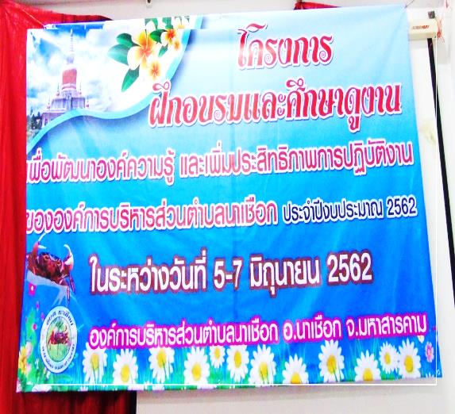

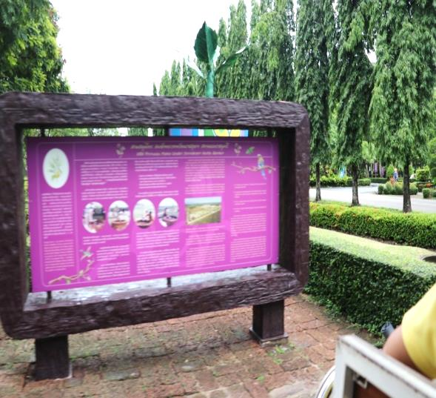
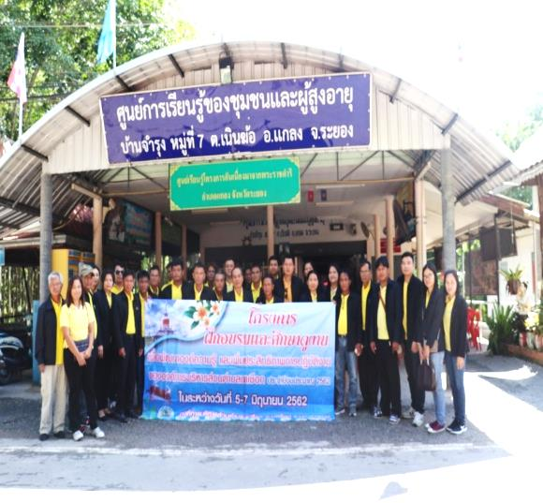

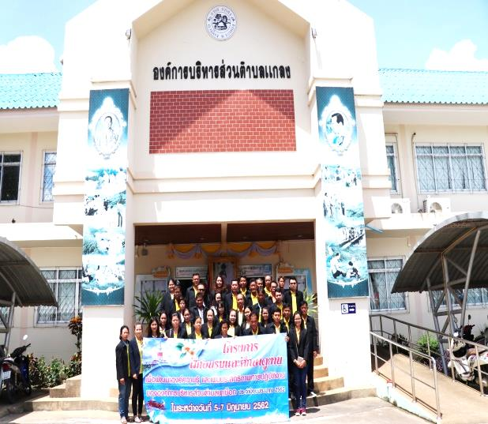

อบต.นาเชือก
คำนำ

รายงานฉบับนี้จัดทำขึ้นเพื่อสรุปผลการดำเนินงานโครงการฝึกอบอบรมและศึกษาดูงานเพื่อพัฒนาองค์ความรู้และเพิ่มประสิทธิภาพการปฏิบัติงานขององค์การบริหารส่วนตำบลนาเชือก ประจำปีงบประมาณ พ.ศ. 2562 ระหว่างวันที่ 5-7 มิถุนายน พ.ศ. 2562 เพื่อนำผลที่ได้จากการอบรมและศึกษาดูงานไปใช้เป็นข้อมูลสำหรับหน่วยงานที่เกี่ยวข้องในการวางแผนพัฒนาการดำเนินงานต่อไป ให้มีประสิทธิภาพและประสิทธิผลมากขึ้น
ในโอกาสนี้ ผู้รับผิดชอบโครงการขอขอบคุณบุคลากรที่เกี่ยวข้องกับการดำเนินโครงการทุกท่านที่ให้ความร่วมมือในการดำเนินงานตามโครงการจนบรรลุผลตามเป้าหมายที่กำหนดเป็นอย่างดี

นิติกร
ผู้รับผิดชอบโครงการ

สารบัญ

หน้า
ส่วนที่ 1 บทนำ
หลักการและเหตุผล 1
วัตถุประสงค์ 2
กลุ่มเป้าหมาย 2
ระยะเวลาและสถานที่อบรมและศึกษาดูงาน 2
วิธีดำเนินงาน 2
เนื้อหาวิชาและหลักสูตรการฝึกอบรม 2
วิธีการฝึกอบรม 2 วิทยากรฝึกอบรม 3
งบประมาณ 3 ผลที่คาดว่าจะได้รับ 3

ส่วนที่ 2 ผลการวิเคราะห์และประเมินโครงการ
วัตถุประสงค์ของการประเมิน 4
ขอบเขตของการประเมิน 4
วิธีดำเนินการประเมิน 4
ผลการวิเคราะห์ข้อมูล 5
สรุปผลการประเมิน 6

ส่วนที่ 3 สรุปผลการศึกษาดูงานและภาพแสดงการดำเนินโครงการ
ศูนย์เรียนรู้ของชุมชนและผู้สูงอายุ บ้านจำรุง ตำบลเนินฆ้อ อำเภอแกลง จังหวัดระยอง 7
องค์การบริหารส่วนตำบลแกลง อำเภอเมืองระยอง จังหวัดระยอง 19
ศูนย์สมุนไพรสมเด็จเทพรัตนราชสุดาฯสยามบรมราชกุมารี อำเภอนิคมพัฒนา จังหวัดระยอง 22
ประมวลภาพแสดงการดำเนินโครงการ 25

ภาคผนวก
- โครงการ
- กำหนดการ
- คำสั่งอนุมัติให้เจ้าหน้าที่ท้องถิ่นเดินทางไปราชการ
- เครื่องมือประเมิน
- แบบทดสอบตามหลักสูตร
- หนังสือขออนุญาตเดินทางไปราชการและออกนอกเขตจังหวัด
- คำสั่งแต่งตั้งวิทยากรฝึกอบรม
- หนังสือตอบรับการศึกษาดูงาน

ส่วนที่ 1 บทนำ

โครงการฝึกอบอบรมและศึกษาดูงานเพื่อพัฒนาองค์ความรู้และเพิ่มประสิทธิภาพการปฏิบัติงาน
ขององค์การบริหารส่วนตำบลนาเชือก ประจำปีงบประมาณ พ.ศ. 2562

1. หลักการและเหตุผล
การพัฒนาองค์กร เป็นหัวใจสำคัญสำหรับการสร้างความสามารถในการปฏิบัติงานอย่างยั่งยืนที่ควรเกิดขึ้นกับองค์กร องค์กรเป็นหน่วยงานที่สำคัญยิ่งเพราะมีภารกิจคือการสร้างงานที่มีคุณภาพสู่สังคม ในยุคปัจจุบันจำเป็นต้องพัฒนาตนเองด้วยการเรียนรู้สิ่งใหม่ๆ อยู่ตลอดเวลา กระบวนการศึกษาดูงานเป็นกระบวนการหนึ่งที่ช่วยพัฒนาบุคลากรให้มีโลกทัศน์ มีทักษะและประสบการณ์ในปฏิบัติงาน เพื่อพัฒนาบุคลากรให้มีความรู้ความสามารถและนำมาปรับใช้กับการปฏิบัติงานในหน้าที่ได้อย่างมีประสิทธิภาพ
องค์การบริหารส่วนตำบลนาเชือกเล็งเห็นความสำคัญเรื่องดังกล่าว การฝึกอบรมและศึกษาดูงานเพื่อพัฒนาองค์ความรู้และเพิ่มประสิทธิภาพการปฏิบัติงานนี้เป็นกระบวนการหนึ่งในความพยายามที่จะให้บุคลากรทุกระดับได้ปรับพฤติกรรมในการทำงานเพื่อเพิ่มประสิทธิภาพของงานให้มากขึ้นไปเรื่อยๆ และนำไปสู่การให้บริการที่ดีให้กับประชาชน การบริหารจัดการที่ดี (Good Governance) เป็นหลักสำคัญในการบริหารและการปฏิบัติงานจะต้องมีความสุจริต โปร่งใส และสามารถตรวจสอบได้ รวมทั้งเป็นการเสริมสร้างจิตสำนึกในการทำงานและความรับผิดชอบต่อหน้าที่ของตนเอง นอกจากนี้ยังต้องมีการส่งเสริมคุณธรรมและจริยธรรมเพื่อให้สามารถปฏิบัติงานร่วมกันได้อย่างมีประสิทธิภาพ และนำไปสู่การพัฒนาองค์กรอย่างต่อเนื่อง อีกทั้งสามารถแก้ปัญหาความขัดแย้งภายในองค์กรได้อีกด้วย จากสภาพปัญหาการทุจริตคอร์รัปชั่นที่เป็นปัญหาเรื้อรังที่มีส่วนบั่นทอนความเจริญของประเทศไทยมานาน จึงจำเป็นอย่างยิ่งที่จะต้องมีการป้องกันและแก้ไขปัญหาการทุจริตคอร์รัปชั่นอย่างจริงจัง ในสถานการณ์วิกฤติปัญหาการทุจริตคอร์รัปชั่นในสังคมไทยดังกล่าว ทุกภาคส่วนในสังคมไทยต่างเห็นพ้องตรงกันว่าการที่จะทำให้ปัญหาการคอร์รัปชั่นลดน้อยลงและหมดไปได้ในที่สุดนั้นต้องนำหลักธรรมาภิบาลไปปรับใช้กับทุกภาคส่วนในการสร้างมาตรฐานด้านความโปร่งใสสำหรับหน่วยงานหรืองค์กรใดๆ จะต้องคำนึงถึงกรอบเป้าหมาย วัตถุประสงค์แนวทาง หรือวิธีการดำเนินงานที่หน่วยงานองค์กรสามารถปฏิบัติเพื่อสร้างระบบบริหารกิจการบ้านเมืองและสังคมที่ดีได้ต่อไป
ดังนั้น เพื่อเป็นการพัฒนาความรู้ความสามารถของบุคลากรขององค์การบริหารส่วนตำบล นาเชือกให้สามารถดำเนินการแก้ไข้ปัญหาในด้านต่างๆ ที่เกิดขึ้น ให้ทันกับสภาวการณ์ที่เปลี่ยนแปลง เพื่อให้สามารถสนองตอบความต้องการในการบริหารจัดการปัญหาและให้บริการแก่ประชาชนได้อย่างมีประสิทธิภาพรวมถึงเป็นการศึกษาหาแนวทางแก้ไขเพื่อรองรับปัญหาที่จะเกิดขึ้น จึงมีความจำเป็นอย่างยิ่งที่จะต้องมีการพัฒนาองค์ความรู้และแนวทางการปฏิบัติงานให้กับบุคลากรในองค์กรอยู่เสมอ องค์การบริหารส่วนตำบล นาเชือกจึงได้จัดทำ “โครงการฝึกอบรมและศึกษาดูงานเพื่อพัฒนาองค์ความรู้และเพิ่มประสิทธิภาพการปฏิบัติงานขององค์การบริหารส่วนตำบลนาเชือก ประจำปีงบประมาณ 2562” ขึ้น เพื่อให้บุคลากรได้เรียนรู้ระเบียบวิธีเกี่ยวกับการปฏิบัติงานตลอดจนเทคนิคแนวทางการปฏิบัติงาน และแนวความคิดทฤษฎีใหม่ๆ ที่จะสามารถนำมาปรับใช้ในการปฏิบัติงานตามอำนาจหน้าที่อันจะนำมาซึ่งประสิทธิภาพประสิทธิผลในการปฏิบัติงานขององค์การบริหารส่วนตำบลนาเชือกต่อไป

/2.วัตถุประสงค์...
2
2.วัตถุประสงค์
2.1 เพื่อให้บุคลากรทุกระดับได้นำความรู้จากการศึกษาดูงานมาปรับเปลี่ยนพฤติกรรมในการทำงานพัฒนาระบบการทำงานภายใน
2.2 เพื่อพัฒนาองค์กรให้เป็นองค์การแห่งการเรียนรู้ในอนาคต
2.3 เพื่อให้เกิดการแลกเปลี่ยนเรียนรู้ทั้งภายในและภายนอกองค์กร
2.4. เพื่อให้ผู้บริหารท้องถิ่น สมาชิกสภาท้องถิ่นและบุคลากรขององค์กรมีความรู้ความเข้าใจในเรื่องหลักธรรมาภิบาล คุณธรรม และจริยธรรม
2.5 เพื่อให้ผู้บริหารท้องถิ่น สมาชิกสภาท้องถิ่นและบุคลากรมีความรู้ความเข้าใจและให้ความสำคัญกับการป้องกันและปราบปรามการทุจริตประพฤติมิชอบ (Anti Corruption)
2.6 เพื่อให้ผู้บริหารท้องถิ่น บุคลากรมีความรู้ความเข้าใจในหลักและแนวคิดปรัชญาเศรษฐกิจพอเพียงและสามารถนำไปประยุกต์ใช้ในการทำงานและการดำเนินชีวิตได้
2.7 เพื่อให้ผู้บริหารท้องถิ่น บุคลากรสามารถนำองค์ความรู้ต่างๆ ไปประยุกต์ใช้ในการทำงานให้กับองค์กรได้อย่างมีประสิทธิภาพ
3. กลุ่มเป้าหมาย
คณะผู้บริหารองค์การบริหารส่วนตำบลนาเชือก สมาชิกสภาองค์การบริหารส่วนตำบลนาเชือกพนักงานส่วนตำบล ลูกจ้างประจำ และพนักงานจ้างองค์การบริหารส่วนตำบลนาเชือก จำนวน 68 คน
4. ระยะเวลาและสถานที่อบรมและศึกษาดูงาน
4.1 วันที่ 5 มิถุนายน พ.ศ. 2562 ผู้เข้าร่วมโครงการฝึกอบรมโดยรับฟังการบรรยายระเบียบ กฎหมายที่เกี่ยวกับการปฏิบัติงาน จากวิทยากรตามหลักสูตร ณ ห้องประชุมองค์การบริหารส่วนตำบลนาเชือก
4.2 วันที่ 6-7 มิถุนายน พ.ศ. 2562 ศึกษาดูงานนอกสถานที่
5.วิธีดำเนินงาน
5.1 จัดทำโครงการเพื่อขออนุมัติจากผู้บริหารท้องถิ่น
5.2 มอบงานให้กับผู้รับผิดชอบโครงการ และผู้ที่เกี่ยวข้อง เพื่อวางแผนและจัดเตรียมโครงการ
5.3 ประสานงานกับหน่วยงานที่เกี่ยวข้อง เพื่อจัดหาวิทยากร
5.4 จัดทำกำหนดการและหัวข้อการอบรม
5.5 สรุปผลในภาพรวมและรายงานผลการดำเนินการตามโครงการให้ผู้บริหารท้องถิ่นทราบ
6. เนื้อหาวิชาและหลักสูตรการฝึกอบรม
1. พระราชบัญญัติสภาตำบลและองค์การบริหารส่วนตำบล (ฉบับที่ 7) พ.ศ. 2562
2. หลักธรรมาภิบาลและการบริหารกิจการบ้านเมืองที่ดี (Good Governance)
3. การป้องกันผลประโยชน์ทับซ้อน
4. การป้องกันและปราบปรามการทุจริตประพฤติมิชอบ
7.วิธีการฝึกอบรม
7.1 ฝึกอบรม โดยวิทยากรบรรยายให้ความรู้
7.2 ศึกษาดูงานจากหน่วยงานอื่น

/8.วิทยากร...
3
8.วิทยากร
วิทยากรผู้มีความรู้และประสบการณ์จากภาครัฐ
9.งบประมาณ
ตามข้อบัญญัติงบประมาณรายจ่ายประจำปี พ.ศ. 2562 จำนวนเงิน 250,000 บาท (รายละเอียดตามเอกสารแนบท้าย)
10. ผลที่คาดว่าจะได้รับ
10.1 บุคลากรทุกระดับได้นำความรู้จากการศึกษาดูงานมาปรับเปลี่ยนพฤติกรรมในการทำงาน
มีการพัฒนาระบบการทำงานภายในเพิ่มมากขึ้น
10.2 การบริหารจัดการและการจัดองค์ความรู้มีประสิทธิภาพมากขึ้น
10.3 บุคลากรทุกระดับได้แลกเปลี่ยนเรียนรู้ทั้งภายในและภายนอกองค์กร
10.4 ผู้บริหารท้องถิ่น สมาชิกสภาท้องถิ่นและบุคลากรขององค์กรมีความรู้ความเข้าใจในเรื่องหลักธรรมาภิบาล คุณธรรม และจริยธรรม
10.5 ผู้บริหารท้องถิ่น บุคลากรมีความรู้ความเข้าใจและให้ความสำคัญกับการป้องกันและปราบปรามการทุจริตประพฤติมิชอบ (Anti Corruption)
10.6 ผู้บริหารท้องถิ่น สมาชิกสภาท้องถิ่นและบุคลากรมีความรู้ความเข้าใจในหลักและแนวคิดปรัชญาเศรษฐกิจพอเพียง และสามารถนำไปประยุกต์ใช้ในการทำงานและการดำเนินชีวิตได้
10.7 ผู้บริหารท้องถิ่น สมาชิกสภาท้องถิ่นและบุคลากรสามารถนำองค์ความรู้ต่างๆ ไปประยุกต์ใช้ในการทำงานให้กับองค์กรได้อย่างมีประสิทธิภาพ

/ส่วนที่ 2...
4

ส่วนที่ 2 ผลการวิเคราะห์และการประเมินโครงการ

1. วัตถุประสงค์ของการประเมิน
เพื่อสรุปผลการดำเนินงานโครงการตามวัตถุประสงค์และตัวชี้วัดความสำเร็จของโครงการ
2.ขอบเขตของการประเมิน
กลุ่มผู้ให้ข้อมูลได้แก่ คณะผู้บริหาร สมาชิกสภาฯ พนักงานส่วนตำบล ลูกจ้างประจำพนักงานจ้าง องค์การบริหารส่วนตำบลนาเชือก เข้าร่วมโครงการจำนวน 68 คน
3. วิธีดำเนินการในการติดตามและประเมินผลการดำเนินงานได้ดำเนินการดังนี้

3.1 เครื่องมือที่ใช้ในการประเมินเป็นแบบสอบถามแบบมาตรประมาณค่า 5 ระดับแบ่งออกเป็น 3ตอนคือ
ตอนที่ 1 สถานภาพทั่วไป
ตอนที่ 2 ระดับความพึงพอใจ/ความรู้ความเข้าใจ/การนำไปใช้ต่อการเข้าร่วม โครงการ
ตอนที่ 3 ข้อเสนอแนะ
3.2 วิเคราะห์ข้อมูล ในการวิเคราะห์ดำเนินการดังนี้
ตอนที่ 1ข้อมูลสถานภาพทั่วไปของผู้ตอบแบบสอบถาม วิเคราะห์ผลด้วยการหา ค่าความถี่และค่าร้อยละ
ตอนที่ 2ระดับความพึงพอใจ/ความรู้ความเข้าใจ/การนำไปใช้ต่อการเข้าร่วม โครงการวิเคราะห์หาค่าเฉลี่ย (Mean)
ตอนที่3สรุปข้อเสนอแนะ โดยใช้ความถี่ ( f )หรือการวิเคราะห์เนื้อหา
3.3 การแปลผลข้อมูล ในการแปลความหมายของข้อมูล แปลผลจากค่าเฉลี่ย(M)และส่วนเบี่ยงเบนมาตรฐาน (SD)โดยใช้เกณฑ์ดังนี้
ค่าเฉลี่ย (M) ความหมาย
4.50 – 5.00 มากที่สุด
3.50 – 4.49 มาก
2.50 – 3.49 ปานกลาง
1.50 – 2.49 น้อย
1.00 – 1.49 น้อยที่สุด

/4. ผลการวิเคราะห์...
-5-

4. ผลการวิเคราะห์ข้อมูล
ตอนที่ 1 ข้อมูลทั่วไปของผู้ตอบแบบสอบถามเช่น

ตารางที่ 1 ร้อยละของผู้ตอบแบบสอบถาม
n=68

รายการ | จำนวน (คน) | ร้อยละ
เพศ  หญิง  ชาย | 27  41 | 39.7  60.3
รวม | 68 | 100
บทบาท  คณะผู้บริหาร  สมาชิกสภา อบต.  พนักงานส่วนตำบล/ลูกจ้างประจำ/  พนักงานจ้าง | 4  25  39 | 5.8  36.8  57.4
รวม | 68 | 100

จากตารางที่ 1 ผู้ตอบแบบสอบถามส่วนใหญ่เป็นเพศชายปฏิบัติหน้าที่ สมาชิก อบต. สังกัดองค์การบริหารส่วนตำบลนาเชือก

/ตอนที่ 2…

-6-

ตอนที่ 2 ระดับความพึงพอใจ/ความรู้ความเข้าใจ/การนำไปใช้ต่อการเข้าร่วมโครงการ

ตารางที่ 2 ค่าเฉลี่ยของความคิดเห็นเกี่ยวกับการดำเนินโครงการแยกเป็นรายด้าน
รายการ | ค่าเฉลี่ย | SD | ความหมาย
1. ด้านวิทยากร
- การถ่ายทอดความรู้ของวิทยากรมีความชัดเจน | 3.42 | 0.79 | ปานกลาง
- ความสามารถในการอธิบายเนื้อหา | 3.47 | 0.81 | ปานกลาง
- การเชื่อมโยงเนื้อหาในการฝึกอบรม | 3.54 | 0.76 | มาก
- มีความครบถ้วนของเนื้อหาในการฝึกอบรม | 3.65 | 0.69 | มาก
- การใช้เวลาตามที่กำหนดไว้ | 3.46 | 0.71 | ปานกลาง
- การตอบข้อซักถามในการฝึกอบรม | 3.40 | 0.72 | ปานกลาง
2. ด้านสถานที่/ระยะเวลา/อาหาร
- สถานที่สะอาดและมีความเหมาะสม | 3.35 | 0.78 | ปานกลาง
- ความพร้อมของอุปกรณ์โสตทัศนูปกรณ์ | 3.41 | 0.59 | ปานกลาง
- ระยะเวลาในการอบรมมีความเหมาะสม | 3.70 | 0.46 | มาก
- อาหาร มีความเหมาะสม | 3.70 | 0.46 | มาก
3. ด้านความรู้ความเข้าใจ
1. ความรู้ความเข้าใจในเรื่องนี้ ก่อนอบรม | 3.31 | 0.68 | ปานกลาง
2. ความรู้ความเข้าใจในเรื่องนี้ หลังอบรม | 3.59 | 0.54 | มาก
4. ด้านการนำความรู้ไปใช้
1. สามารถนำความรู้ที่ได้ไปประยุกต์ใช้ในการปฏิบัติงานได้ | 3.60 | 0.49 | มาก
2. มีความมั่นใจและสามารถนำความรู้ที่ได้ไปใช้ได้ | 3.52 | 0.50 | มาก
3. สามารถความรู้ไปเผยแพร่/ถ่ายทอดได้ | 3.72 | 0.64 | มาก
เฉลี่ยรวม | 3.52 | 0.64 | มาก
จากตารางที่ 2 พบว่าผู้ตอบแบบสอบถามมีความคิดเห็นเกี่ยวกับการดำเนินงาน โครงการฯ โดยภาพรวมเห็นว่ามีการดำเนินงานโครงการอยู่ในระดับมาก
ตอนที่ 3 สรุปข้อเสนอแนะเพิ่มเติม
หลังการฝึกอบรมและศึกษาดูงาน ไดรับความรู้ในด้านเศรษฐกิจและสังคม จะนำความรู้ในการศึกษาดูงานมาใช้ให้เกิดประโยชน์สูงสุดกับชุมชน

- สรุปผลการประเมิน
ผลการประเมินโครงการหลังการดำเนินงานโดยรวมมีคะแนนเฉลี่ยในแต่ละด้านดังนี้คือ
- ด้านวิทยากร คะแนนเฉลี่ย 3.49
- ด้านสถานที่/ระยะเวลา/อาหาร คะแนนเฉลี่ย 3.54
- ด้านความรู้ความเข้าใจ คะแนนเฉลี่ย 3.54
- ด้านการนำความรู้ไปใช้ คะแนนเฉลี่ย 3.61
/ส่วนที่ 3...
7

ส่วนที่ 3 สรุปผลการศึกษาดูงานและภาพแสดงการดำเนินโครงการ

ศูนย์เรียนรู้ของชุมชนและผู้สูงอายุ บ้านจำรุง ตำบลเนินฆ้อ อำเภอแกลง จังหวัดระยอง

1. ข้อมูลทั่วไป
บ้านจำรุง หมู่บ้านเศรษฐกิจพอเพียงต้นแบบเฉลิมพระเกียรติเฉลิมพระชนมพรรษา 84 พรรษา ภายใต้การนำของผู้ใหญ่ชาตรี ก่อเกื้อ ผู้ใหญ่บ้านหมู่ที่ 7 บ้านจำรุง ตำบลเนินฆ้อ อำเภอแกลง จังหวัดระยองภายใต้การสนับสนุนของอำเภอแกลง จังหวัดระยองให้เป็นศูนย์ศึกษาดูงานด้านเศรษฐกิจพอเพียงของอำเภอแกลง บ้านจำรุงได้มีโอกาสต้อนรับคณะที่เข้ามาศึกษาดูงานจำนวนหลายคณะ หมู่บ้านจำรุงมีจำนวน 136 หลังคาเรือน ประชากรโดยรวมจำนวน 547 คน

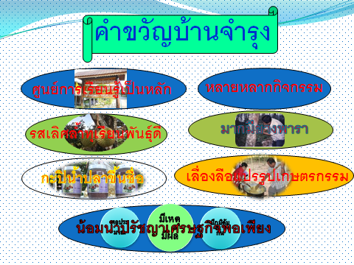

2. ที่ตั้ง
บ้านจำรุงตั้งอยู่ที่หมู่ที่ 7 ตำบลเนินฆ้อ อำเภอแกลง จังหวัดระยอง อยู่ทางทิศใต้ของอำเภอแกลง โดยห่างจากตัวอำเภอแกลงประมาณ 12 กิโลเมตร มีพื้นที่จำนวน ๒,๖๔๙ ไร่

/ลักษณะ...

8

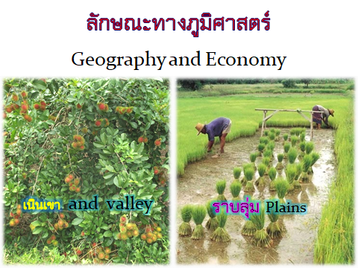

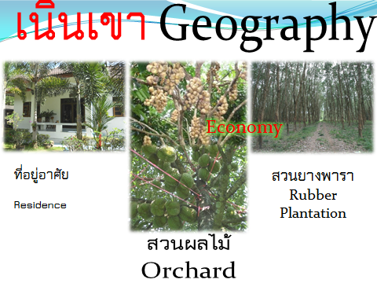

/3.เศรษฐกิจ...
9

3. เศรษฐกิจพอเพียงของบ้านจำรุง
ด้านเศรษฐกิจพอเพียงของบ้านจำรุงออกมาเป็นฐานกิจกรรม 10 ฐานกิจกรรม ได้แก่
ฐานที่ 1 กองทุนพัฒนาหมู่บ้าน
ฐานที่ 2 กลุ่มแปรรูปปลาไส้ตัน
ฐานที่ 3 กลุ่มรวบรวมผลผลิตยางพารา
ฐานที่ 4 กลุ่มสวนผลไม้
ฐานที่ 5 บ้านพึ่งตนเอง
ฐานที่ 6 กลุ่มรวบรวมผลผลิตตะพาบน้ำ
ฐานที่ 7 สวนผสมผสานบ้านยายยอง
ฐานที่ 8 กลุ่มผลิตภันฑ์กะปิ
ฐานที่ 9 กลุ่มขยะแลกบุญ
ฐานที่10 โครงการหนึ่งไร่แก้จน

ความเป็นมาของกองทุนพัฒนาหมู่บ้าน
ปี 2529 ผู้ใหญ่เยือน ผลงาม ถูกขอร้องจากแกนนำหมู่บ้านนำโดยครูแฉ่ง ไกรทอง ครูใหญ่โรงเรียนวัดจำรุง ให้มารับหน้าที่เป็นผู้ใหญ่บ้าน เพื่อที่จะร่วมกันแก้ปัญหา ผู้ใหญ่เยือน ผลงาม ตอบตกลงจึงเริ่มมีการพูดคุยถึงปัญหาต่าง ๆ เช่น การขาดงบประมาณในการพัฒนาต่าง ๆ ประชาชนขาดการรวมตัวกัน ผู้คนต่างคนต่างอยู่ เห็นประโยชน์ส่วนตัวมากกว่าประโยชน์ส่วนรวม
ต่อมาทางราชการได้กำหนดนโยบาย สุขภาพดีถ้วนหน้า กำหนดให้ 4 กระทรวงหลัก ลงมาช่วยทำงานในพื้นที่ระดับหมู่บ้าน ทุกหมู่บ้านต้องผ่านเกณฑ์ที่กำหนด เช่น มีส้วมทุกหลังคาเรือน มีหอกระจายข่าว หรือเสียงตามสาย มีที่อ่านหนังสือพิมพ์ มีศูนย์สาธิตการตลาด ฯลฯ
เจ้าหน้าที่สาธารณสุขสถานีอนามัยบ้านจำรุง ชื่อ หมอบานเย็น ดีนาน ได้ประสานงานและนำนโยบายดังกล่าวมาปฏิบัติ มีการเรียกประชุมชาวบ้าน ปรึกษาหารือกัน จัดตั้งคณะทำงานและช่วยประสานงาน วางแผนว่าจะต้องจัดตั้งศูนย์สาธิตการตลาด (ร้านค้าชุมชน) ขึ้นมาก่อน และผลักดันนโยบายอื่นตามไป โดยมีความต้องการที่จะนำผลกำไรจากการขายสินค้า มาจัดตั้งเป็นกองทุนพัฒนาหมู่บ้าน เพราะมีฐานคน คือ อสม. และกองทุนยาอยู่แล้ว หมอบานเย็น ดีนาน ได้ประสานงานและพาคณะทำงานไปดูงานในหลายพื้นที่ที่ประสบความสำเร็จ และมีชื่อเสียง ในปี 2530 การระดมทุนจึงเริ่มขึ้น แกนนำหมู่บ้าน อสม.ได้ช่วยกันทำงาน โดยขอร้องให้ทุกครอบครัวซื้อหุ้นร้านค้าชุมชนครอบครัวละ 1 หุ้น เป็นอย่างน้อยและไม่เกิน 20หุ้น (หุ้นละ 50 บาท) การระดมทุนครั้งแรกขายหุ้นได้ 665 หุ้น เป็นเงิน 33,250 บาท ศูนย์สาธิตการตลาด (กิจกรรมร้านค้าชุมชน) จึงเริ่มขึ้นและเป็นกิจกรรมแรกของชุมชนที่ ทุกคนเป็นเจ้าของอย่างแท้จริง
การดำเนินกิจกรรมร้านค้าชุมชน ได้เติบโตขึ้นทุกคนในชุมชนให้ความสนใจกิจกรรมร้านค้าชุมชน ผู้คนในชุมชนมีความรู้สึกเป็นเจ้าของร้านค้า มีงบพัฒนาชุมชนของตัวเองที่เรียกว่างบ “กองทุนพัฒนาบ้านจำรุง” ในช่วงตลอดระยะเวลาที่ผ่านมา ชุมชนได้ผ่านประสบการณ์การเรียนรู้มาพอสมควร มีความเข้มแข็ง รู้ว่าจะอะไรเหมาะกับชุมชน อะไรไม่เหมาะกับชุมชน มีการปรับการทำงานเพื่อให้สอดคล้องกับวิถีชีวิต ความเป็นอยู่มาโดยตลอด จากศูนย์สาธิตการตลาดในช่วงเริ่มต้น เป็นกองทุนพัฒนาหมู่บ้านในช่วงต่อมา

/ ต่อมา...
10

ต่อมาปี 2542 นายอุดม และนางกาญจนา คล่องใจ ได้บริจาคที่ดินจำนวน 1 ไร่ และบ้านสองชั้นอีก 1 หลัง ให้เป็นสมบัติสาธารณะของชุมชน จึงได้ดำเนินการก่อสร้างอาคารหลังใหม่ โดยได้รับงบประมาณเบื้องต้นจากโครงการมิยาซาว่า และต่อมาได้รับงบสนับสนุน ต่อยอดจากโครงการจากกองทุนเพื่อสังคม (SIF) จากกองทุนพัฒนาหมู่บ้าน จึงได้ปรับเปลี่ยนเป็นศูนย์การเรียนรู้ของชุมชนและผู้สูงอายุ
ฐานที่ 1 เป็นที่ทำการของหมู่บ้านและเป็นที่ทำการของทุกกลุ่มกิจกรรม อาทิเช่น
ร้านค้าชุมชน กลุ่ม อสม กลุ่มแม่บ้านเกษตร ชมรมเปตองฯ กลุ่มวัฒธรรม กลุ่มผู้สูงอายุ กลุ่มพัฒนาอาชีพ กลุ่มกองทุนหมู่บ้าน กลุ่มเยาวชน กลุ่มวิทยุชุมชน กองทุนสวัสดิการ กลุ่มเกษตรผสมผสาน กลุ่มทำนา กลุ่มอินทรีและเกษตรทางเลือก กลุ่มบ้านจำรุงพอเพียงโฮมสเตย์ กลุ่มแม่บ้านสายใยรัก กลุ่มรวบรวมยางพารา กลุ่มเลี้ยงตะพาบน้ำ กลุ่มออมทรัพย์ กลุ่มรวบรวมผลผลิต กลุ่มรวบรวมผลผลิต กลุ่มปรับปรุงคุณภาพมังคุด กลุ่มกะปิน้ำปลา กลุ่มจักรยานเพื่อสุขภาพ กลุ่มผลิตจำหน่ายสินค้าชุมชน กลุ่มสามล้อพ่วงข้าง กลุ่มขยะแลกบุญ

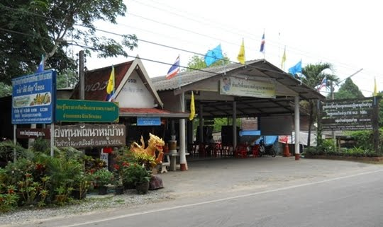

11

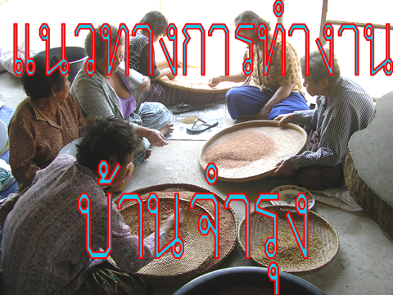



12

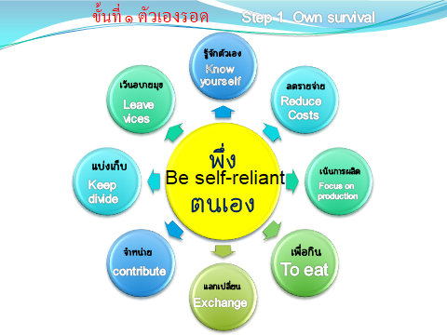

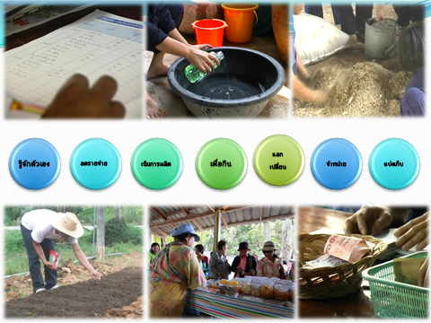

13

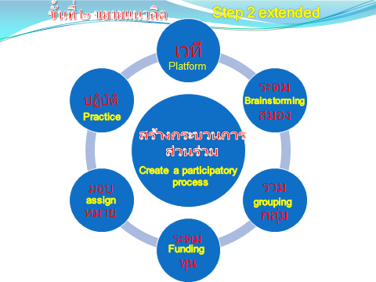

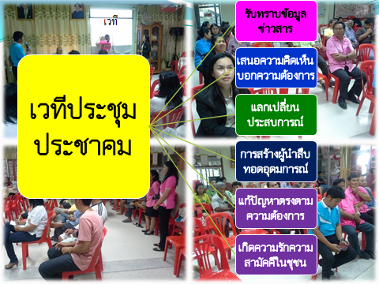

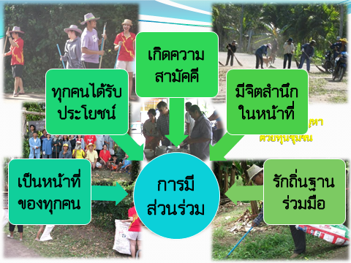

14

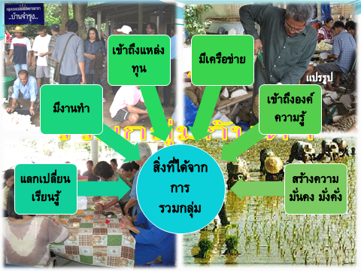

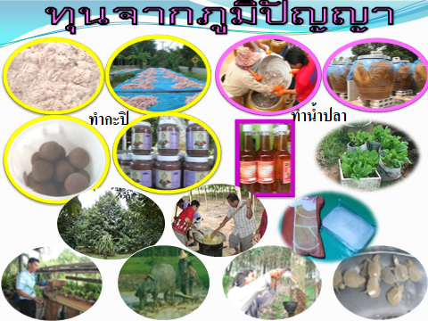

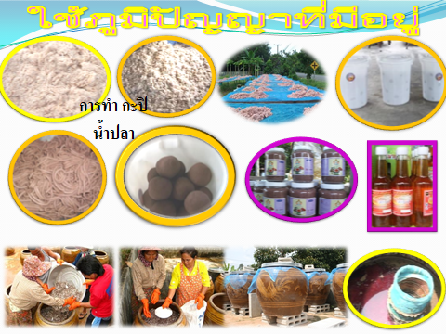

15
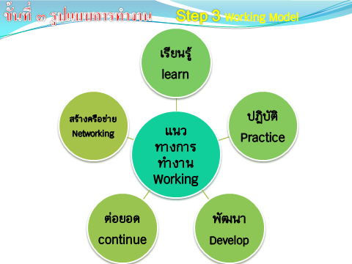



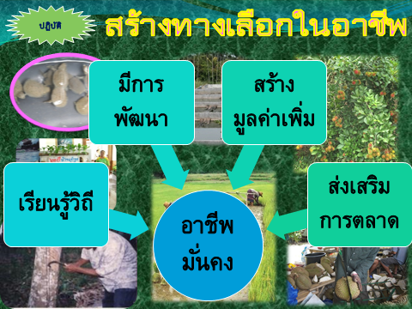

16

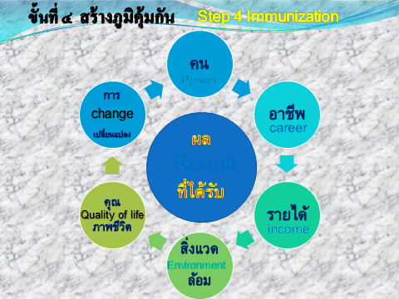

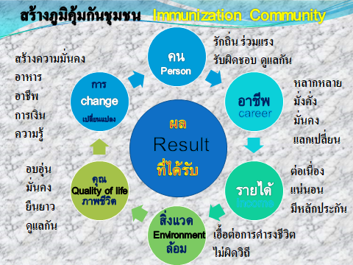

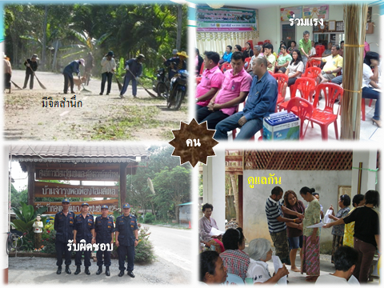

17

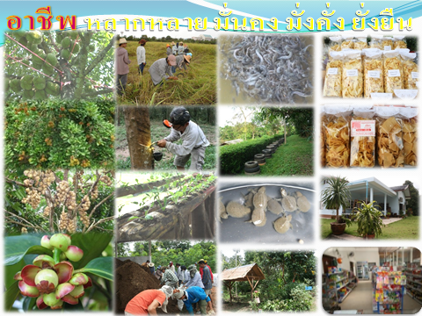

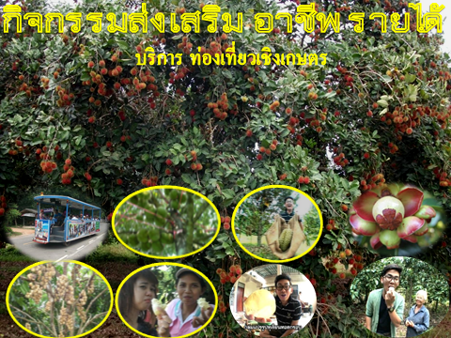

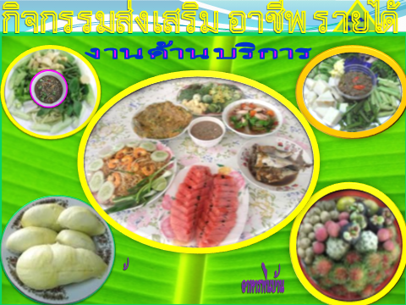

18

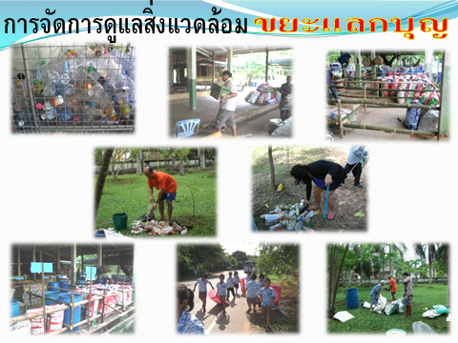
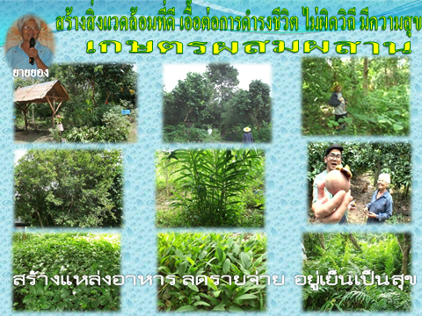

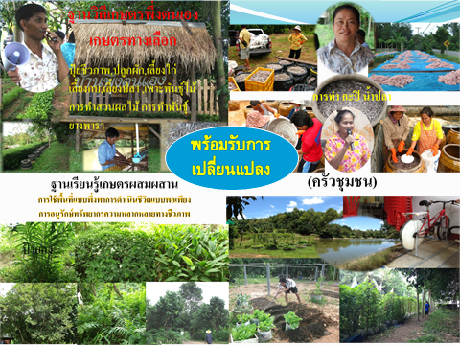

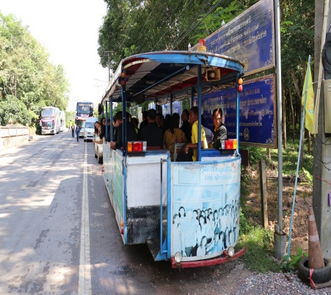
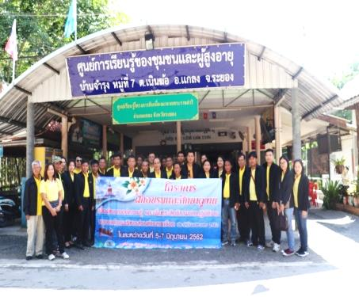

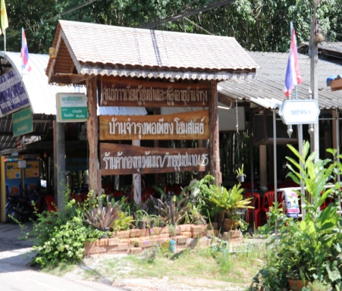

19
องค์การบริหารส่วนตำบลแกลง
อำเภอเมืองระยอง จังหวัดระยอง
- ข้อมูลทั่วไป
คำว่า " แกลง " ซึ่งเป็นชื่อของตำบล ตามประวัติที่เล่าขานสืบต่อกันมานั้น สืบเนื่องมาจากแต่เดิมมีฝูงนกกา ซึ่งชาวบ้านในท้องถิ่นเรียกกันว่า "นกแก" (เรียกกันตามลักษณะของเสียงร้อง) ได้อพยพย้ายถิ่นฐานลงมาหากินบริเวณหนองน้ำแห่งหนึ่งในตำบล ชาวบ้านเรียกกันติดปากว่านกแกลง ( คำอ่าน นก-แก-ลง ) แต่เนื่องจากคำเขียนของคำว่า แก-ลง ทำให้ผู้ที่มาพบเห็นคำดังกล่าวอ่านเพี้ยนเป็นคำว่าแกลง
องค์การบริหารส่วนตำบลแกลง เป็นหน่วยบริหารราชการส่วนท้องถิ่นได้รับการเปลี่ยนแปลงฐานะจากสภาตำบลเป็นองค์การบริหารส่วนตำบล เมื่อวันที่ 30 มีนาคม 2539 ตามประกาศกระทรวงมหาดไทย ลงวันที่ 19 มกราคม 2539
วิสัยทัศน์และพันธกิจ "ประชาชนมีคุณภาพชีวิตที่ดี ชุมชนเข้มแข็ง แหล่งท่องเที่ยวสวยงาม"
- ที่ตั้งและอาณาเขต
องค์การบริหารส่วนตำบลแกลงมีสำนักงานตั้งอยู่เลขที่ 170/7 หมู่ที่ 4 ถนนศรีวโนภาสฯ - หมู่บ้านหัวทุ่ง ตำบลแกลง อำเภอเมืองระยอง จังหวัดระยอง มีระยะห่างจากที่ว่าการอำเภอเมืองระยอง ประมาณ 29 กิโลเมตร อาณาเขตการปกครองมีพื้นที่ 26,250 ไร่ หรือ 42.00 ตร.กม.
- ด้านการเกษตร 13,900 ไร่
- ป่าไม้ 2,120 ไร่
- พาณิชย์ 625 ไร่
- ที่อยู่อาศัย 7,670 ไร่
- คู / คลอง / หนองน้ำสาธารณะ 300 ไร่
- ส่วนราชการ 22 ไร่
- สถานศึกษา 13 ไร่
- พื้นที่ว่างเปล่า 1,600 ไร่
- จำนวนประชากรและครัวเรือน
หมู่ที่ | ชื่อหมู่บ้าน | จำนวนครัวเรือน | จำนวน ( คน )
 |  |  | ชาย | หญิง | รวม
1 | บ้านเขายายชุม | 419 | 793 | 864 | 1,657
2 | บ้านวังปลา | 134 | 251 | 286 | 537
4 | บ้านหัวทุ่ง | 527 | 1,136 | 1,284 | 2,420
5 | บ้านเขาโบสถ์ | 137 | 261 | 287 | 548
7 | บ้านมาบจันทร์ | 170 | 390 | 356 | 746
รวม |  | 1,387 | 2,831 | 3,077 | 5,908

(แหล่งที่มา : สำนักบริหารการทะเบียน กรมการปกครอง) ณ เดือน กันยายน พ.ศ.2561
20

โรงงานอุตสาหกรรม
มีโรงงานอุตสาหกรรม จำนวน 14 บริษัท มีรายละเอียดดังนี้
- บริษัท เอสพี พาราวู๊ดส์ จำกัด ตั้งอยู่ที่ 158 / 6 หมู่ที่ 2 โทร 0-3864-8428 เป็นโรงงานไม้ยางแปรรูป
2. บริษัท เอส แอนด์ ชีสสแน็ค จำกัด ตั้งอยู่ที่ 9 หมู่ที่ 1 โทร 0-3865-3475 เป็นโรงงานแปรรูปปลาหมึกทรงเครื่อง
3. บริษัท เทคนิคฟู้ดมารีนโปรดักส์ จำกัด ตั้งอยู่ที่ 132/1 หมู่ที่ 4 โทร 0-3864-7834 เป็นโรงงานแปรรูปปลาหมึกทรงเครื่อง
4. บริษัท เทียนผม จำกัด ตั้งอยู่ที่ หมู่ที่ 5 เป็นโรงงานแปรรูปทุเรียนส่งออกนอก
5. บริษัท ทิพย์สิงช์ซัพพลายไม่นิ่ง จำกัด ตั้งอยู่ที่ 184/16 หมู่ที่ 4 โทร 0-3864-7599 เป็นโรงงานทราย
6. บริษัท พีดับบลิวซิลิก้าโปรเซลซิ่ง จำกัด ตั้งอยู่ที่ 34/2 หมู่ที่ 5 โทร 0-3862-6033 เป็นโรงงานทราย
7. นางพิราวัลย์ เจริญกุลวัฒน์ ตั้งอยู่ที่ 96/1 หมู่ที่ 4 โทร 0-8186-5863-1 เป็นโรงงานทราย
8. สุรชัย อิทธิฤทธิชัย ตั้งอยู่ที่ 96/1 หมู่ที่ 4 โทร 0-3864-8163 , 0-8761-0199-6 เป็นโรงงานทราย
9. บริษัท รับเบอร์ พลาเนท จำกัด ตั้งอยู่ที่ 99 หมู่ที่ 7 โทร 0-3862-6124 เป็นโรงงานแปรรูปยางแผ่น
10. บริษัท บ้านเพ เอ็นเตอร์ไพรส์ จำกัด ตั้งอยู่ที่ 40/57 หมู่ที่ 1 โทร 0-8194-5248-4 0-3865-3209 เป็นโรงงานแปรรูปปลากระตัก
11. นางวันดี เจริญสุข (สิงหนาก) ตั้งอยู่ที่ 9/2 หมู่ที่ ๑ โทร 0-8983-3606-8 เป็นโรงงานแปรรูปปลากระตัก
12. บริษัท เอ็นทีที คอนกรีต จำกัด ตั้งอยู่ที่ 8/2 หมู่ 5 โทร 0-9065-1542-9 เป็นโรงงานผสมปูนนกอินทรีย์
13. บริษัท เอสพีเอส ซัมพลายเอ็นจิเนียริ่ง จำกัด ตั้งอยู่ที่ 25 หมู่ที่ 1 โทร 0-8528-3073-8 เป็นโรงกลึง
14. บริษัท รัชนีน้ำแข็งหลอด จำกัด ตั้งอยู่ที่ 103/81 หมู่ที่ 4 ผลิตน้ำแข็งก้อนเล็ก

/มีอุตสาหกรรม...
21
มีอุตสาหกรรมภายในครัวเรือน จำนวน 8 แห่ง
- นางจิรภา ชนะชัย ตั้งอยู่ที่ 7/2 หมู่ที่ 7 โทร 0-8713-1419-6 เป็นโรงเลี้ยงหมู
- นายมนตรี ศรีบุรินทร์ ตั้งอยู่ที่ 15/1 หมู่ที่ 3 เป็นโรงเลี้ยงหมู
- นายณรงค์ศักดิ์ ศิริมหา ตั้งอยู่ที่ 71/2 หมู่ที่ 1 โทร 0-8130-2971-8 เป็นโรงเลี้ยงหมูและไก่
- นายสมคิด สุทัดสัน ตั้งอยู่ที่ 87 หมู่ที่ 7 เป็นโรงเลี้ยงไก่
- นายโสภณ คุณาวุฒิ ตั้งอยู่ที่ 70 หมู่ที่ 7 เป็นโรงเลี้ยงไก่
- นางวิพัฒน์ สร้อยสุนทร ตั้งอยู่ที่ 28/1 หมู่ที่ 5 โทร 0-8194-4692-1 เป็นโรงทอดทุเรียน
- นางสำเริง บรรจงอักษร ตั้งอยู่ที่ 58 หมู่ที่ 5 โทร 0-8194-0773-3 เป็นโรงทอดทุเรียน
- นายกำจร นงค์นุช ตั้งอยู่ที่ 64/1 หมู่ที่ 4 โทร 0-8761-0852-3 เป็นโรงต้มเหล้า
สถานประกอบการร้านค้า
- สถานประกอบการร้านค้าชายทะเลมี 53 แห่ง
- ตลาดนัดมี 1 แห่ง
- ปั๊มน้ำมัน มีจำนวน 2 แห่ง
- โรงทราย 4 แห่ง
กลุ่มทางสังคม
- กลุ่มวิสาหกิจชุมชนทำปุ๋ยน้ำหมักชีวภาพบ้านเขายามชุม หมู่ที่ 1
- กลุ่มวิสาหกิจชุมชนมันสัมปะหลังเขายายชุม หมู่ที่ 1
- กลุ่มวิสาหกิจชุมชนสมุนไพรพัทธมน หมู่ที่ 1
- กลุ่มวิสาหกิจชุมชนอาชีพทำนาบ้านหัวทุ่ง หมู่ที่ 4
- กลุ่มวิสาหกิจชุมชนแม่บ้านกระบกแก้วพัฒนา หมู่ที่ 5
- กลุ่มวิสาหกิจชุมชนทำสวนบ้านเขาโบสถ์ หมู่ที่ 5
- กลุ่มวิสาหกิจชุมชนปรับปรุงคุณภาพมังคุดตำบลแกลงหมู่ที่ 5
- กลุ่มวิสาหกิจชุมชนกลุ่มปรับปรุงคุณภาพผลไม้ ต. แกลง
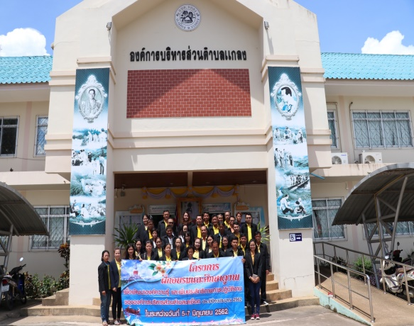
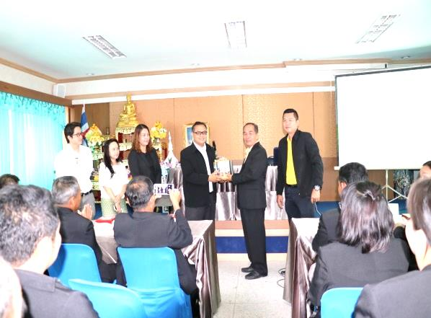

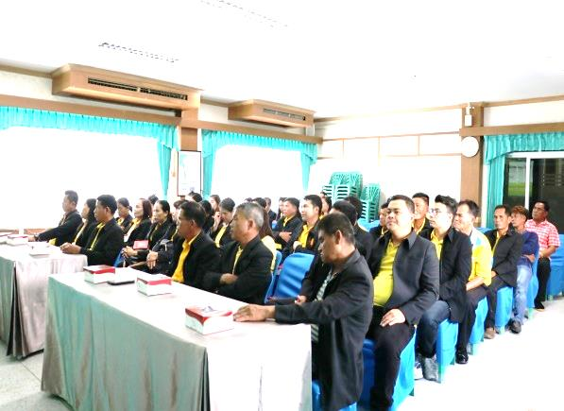

22

ศูนย์สมุนไพรสมเด็จเทพรัตนราชสุดาฯสยามบรมราชกุมารี
อำเภอนิคมพัฒนา จังหวัดระยอง

- ประวัติความเป็นมา
สวนสมุนไพรสมเด็จพระเทพรัตนราชสุดาฯ สยามบรมราชกุมารี อยู่ภายใต้การดูแลของ บริษัท ปตท. จำกัด (มหาชน) ที่ได้จัดสร้างและน้อมเกล้าฯ ถวายในวโรกาสที่ สมเด็จพระเทพรัตนราชสุดาฯ สยามบรมราชกุมารี ทรงเจริญพระชนมายุครบ 50 พรรษา โดยสมเด็จพระเทพรัตนราชสุดาฯ สยามบรมราชกุมารีทรงประกอบพิธีเปิดป้ายสวนสมุนไพร เมื่อวันที่ 18 เมษายน พ.ศ. 2528 และทรงปลูกต้นจันทน์เทศ ไว้ ณ สวนสมุนไพรแห่งนี้ด้วย
- ที่ตั้ง
สวนสมุนไพรสมเด็จพระเทพรัตนราชสุดาฯ สยามบรมราชกุมารี อยู่ในบริเวณศูนย์บำรุงรักษาและบ้านพักพนักงาน บนถนนทางหลวงหมายเลข 3191 ตำบลมาบข่า อำเภอนิคมพัฒนา จังหวัดระยอง
- การบริหารจัดการ
สวนสมุนไพรแห่งนี้แบ่งส่วนจัดแสดงออกเป็น 2 ส่วน ได้แก่ นิทรรศการภายในอาคารเฉลิมพระเกียรติ 50 พรรษา และสวนสมุนไพรซึ่งถือเป็นแหล่งรวบรวมพืชพันธุ์สมุนไพรมากกว่า 260 ชนิด จัดกลุ่มและจำแนกตามสรรพคุณในการรักษาตามคัมภีร์ยาไทยโบราณ 20 กลุ่มอาการ ซึ่งมีรถรางใช้ ก๊าซ NGV คอยบริการนำชมบรรยากาศโดยรอบสวน พร้อมกับวิทยากรที่จะคอยอธิบายถึงส่วนต่างๆ ภายในสวน ซึ่งแบ่งสัดส่วนไว้อย่างน่าสนใจ ด้วยการจำแนกคุณลักษณะและสรรพคุณทางยาของพืชสมุนไพรที่ใช้ในการรักษา เป็นต้นว่า พืชสมุนไพรแก้โรคผิวหนัง กลุ่มยาบำรุงหัวใจ กลุ่มยาบำรุงเลือด กลุ่มยาแก้ไข้ กลุ่มยาถอนพิษ กลุ่มยาบำรุงกำลัง และอื่นๆ เราจึงได้เห็นหน้าตาของ พืชสมุนไพร แต่ละชนิดอย่างชัดเจน
สวนสมุนไพรฯ มีเนื้อที่ประมาณ 60 ไร่ โดยปลูกพืชสมุนไพรที่เคยใช้กับการแพทย์แผนโบราณไว้มากกว่า 260 ชนิด มีประมาณ 20,000 ต้น มีการจัดแบ่งไว้เป็นกลุ่มๆ ตามสรรพคุณการรักษาโรคในตำรายาไทยโบราณ ซึ่งมีด้วยกันถึง 20 กลุ่ม เช่นกลุ่มพืชหอม กลุ่มพืชถอนพิษ สมุนไพรที่เป็นยาระบาย ถ่ายพยาธิ แก้ท้องเดิน รวมถึงสมุนไพรที่ช่วยในการรักษาโรคมะเร็ง เป็นต้น พืชที่ทางสวนสมุนไพรฯ ปลูกไว้ ถือเป็นแหล่งความรู้ด้านสมุนไพร มรดกภูมิปัญญาไทย ที่นับวันจะสูญหายไปการเที่ยวชมภายในสวนสมุนไพรฯ แบ่งเป็น 2 ส่วน คือ
ส่วนที่ 1 ภายในอาคารเฉลิมพระเกียรติ 50 พรรษา มีการจัดแสดงนิทรรศการ ด้วยสื่อหลายรูปแบบ แบ่งเป็นห้องต่างๆ เช่น

/ห้องฉาย...

23

- ห้องฉายการ์ตูนแอนนิเมชั่น ที่เล่าเรื่องราวการเดินทางของลูกยาง จุดนี้เป็นที่ชอบใจสำหรับเด็กๆ เพราะเป็นการให้ความรู้ในรูปแบบสนุกสนาน
- ห้อง "เจ้าฟ้านักอนุรักษ์" ได้รวบรวมพระจริยวัตรของสมเด็จพระเทพฯ​ ที่พระองค์ทรงเป็นนักอนุรักษ์ธรรมชาติและสิ่งแวดล้อม
- บ้านหมอยา ได้จำลองบรรยากาศบ้านเรือนสมัยก่อน ที่มีหมอพื้นบ้านคอยปรุงยาสมุนไพรให้
- นิทรรศการการตรวจธาตุเจ้าเรือนด้วยตนเอง ช่วยให้เรารู้ธาตุในร่างกาย และการรับประทานอาหารให้เหมาะกับธาตุของร่างกาย
- นิทรรศการเรียนรู้ประโยชน์ของสมุนไพร เป็นตู้ยาจีนโบราณ เป็นตู้ลิ้นชักไม้ติดผนังที่เก็บพืชสมุนไพร และบอกสรรพคุณของแต่ละชนิดเอาไว้ภายในอาคารนี้ มีมัคคุเทศก์บรรยายในแต่ละช่วงตลอดเส้นทาง

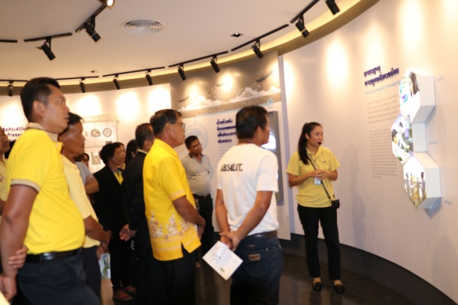
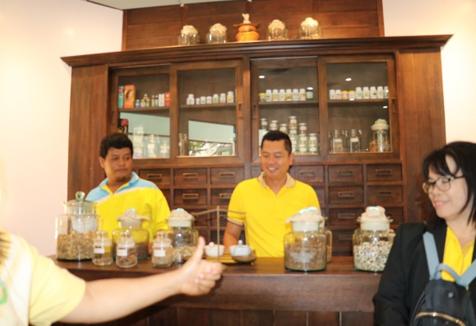

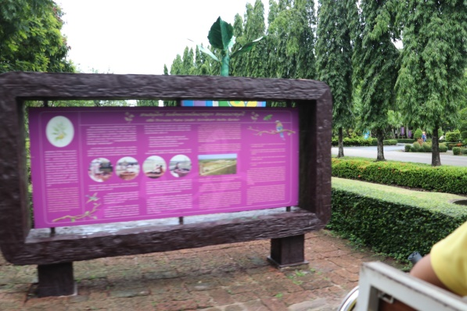

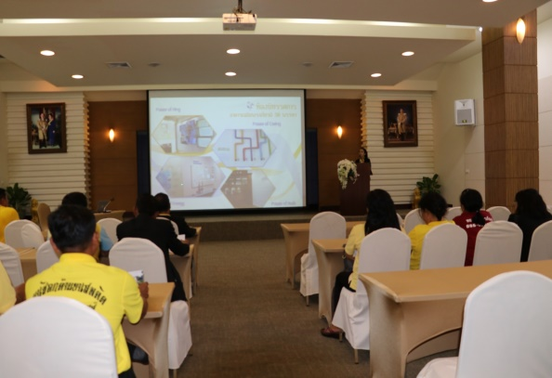
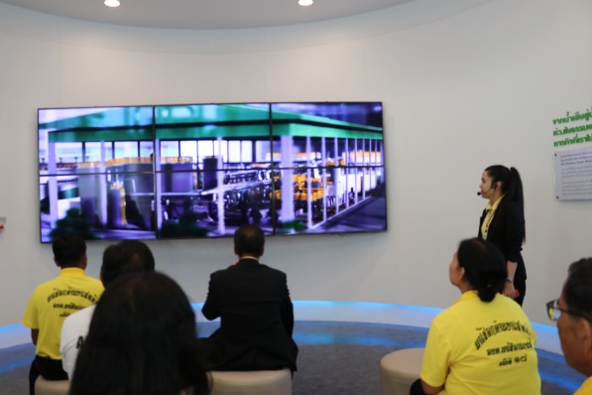

24

ส่วนที่ 2 ภายนอกอาคาร เป็นการนั่งรถ NGV เพื่อเที่ยวชมพืชสมุนไพรในกลุ่มต่างๆ ที่ปลูกไว้ตามจุดต่างๆ ซึ่งมีตารางกำหนดรอบการนำชมไว้ทุกๆ 30 นาที (ตั้งแต่ 9.00-16.00 น.) และมีมัคคุเทศก์บรรยายตลอดเส้นทาง โดยไม่เสียค่าใช้จ่ายใดๆ

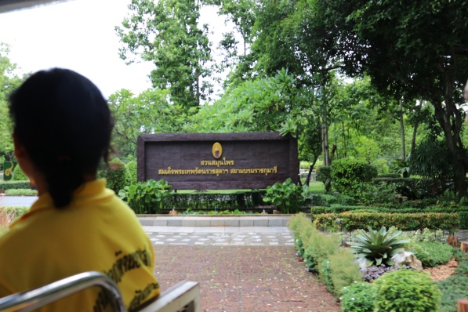

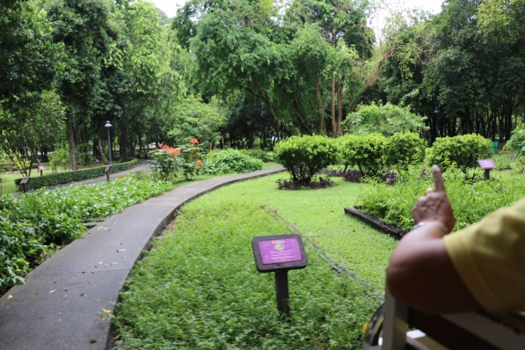

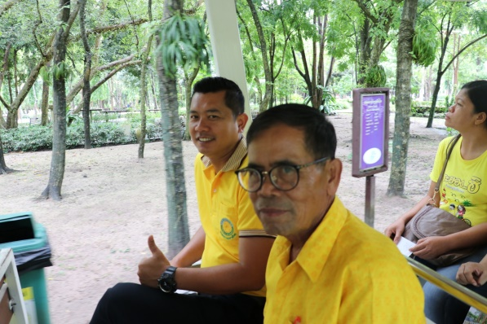

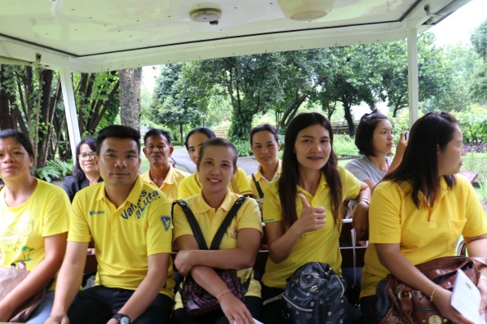

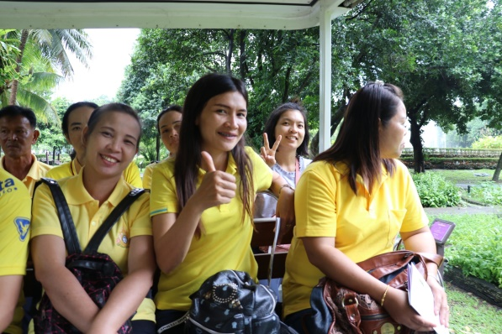

ประมวลภาพแสดงการดำเนินโครงการ

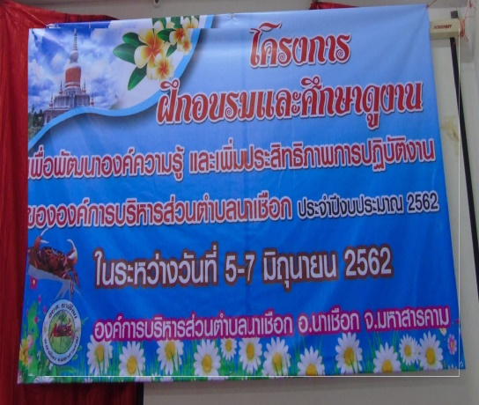

25
ภาพประกอบการฝึกอบรมและศึกษาดูงาน
วันที่ 5 มิถุนายน พ.ศ. 2562
ณ ที่ทำการองค์การบริหารส่วนตำบลนาเชือก อำเภอนาเชือก จังหวัดมหาสารคาม

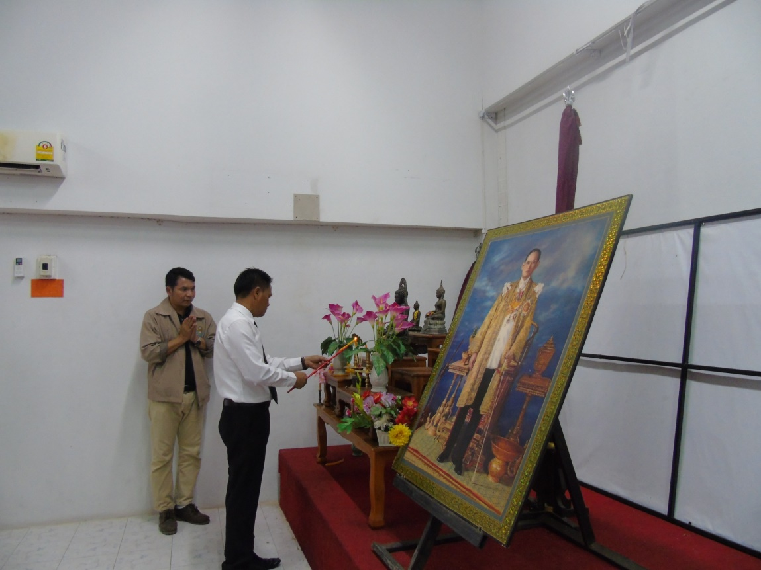

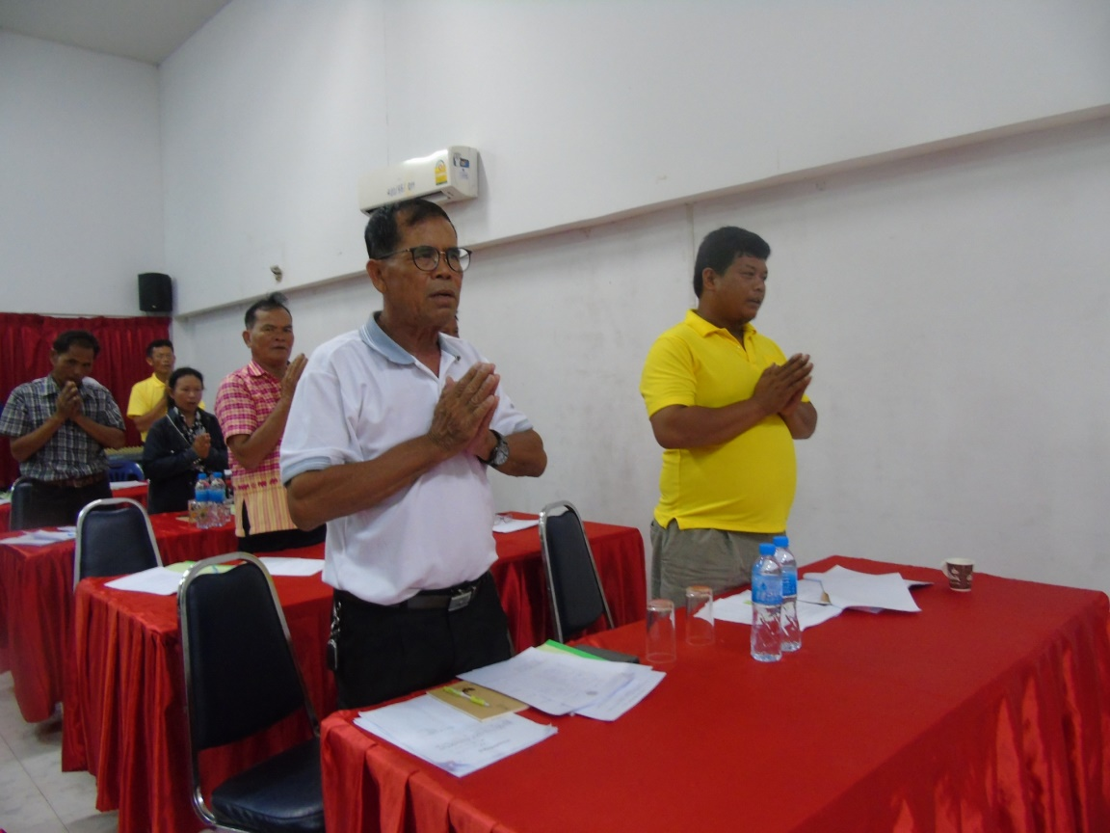

26
ภาพประกอบการฝึกอบรมและศึกษาดูงาน
วันที่ 5 มิถุนายน พ.ศ. 2562
ณ ที่ทำการองค์การบริหารส่วนตำบลนาเชือก อำเภอนาเชือก จังหวัดมหาสารคาม

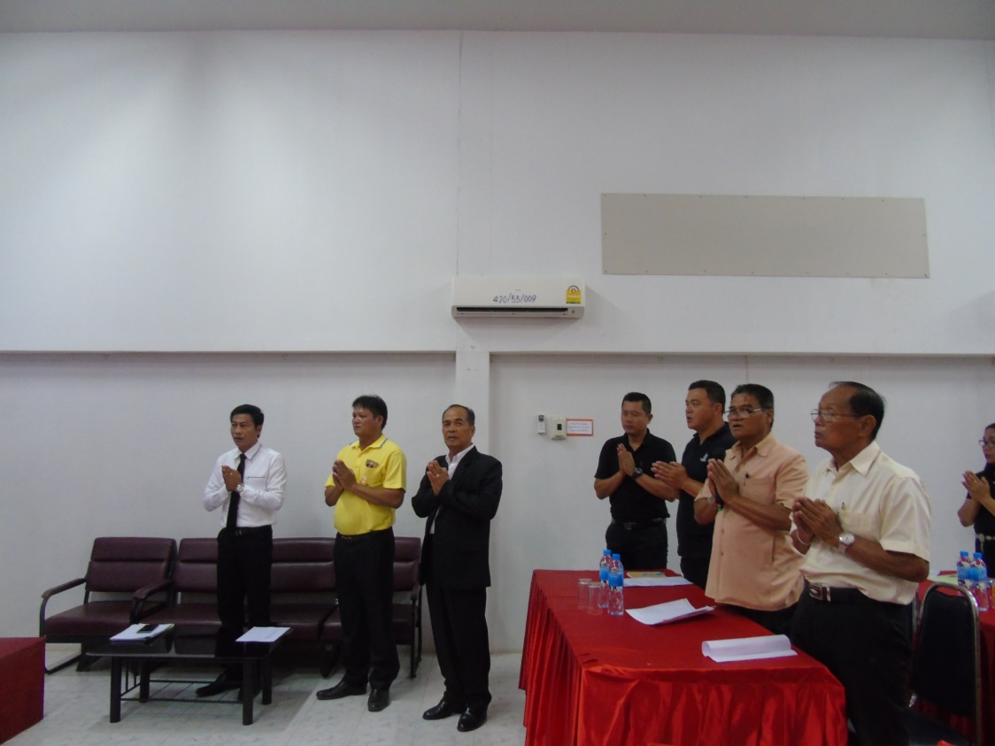

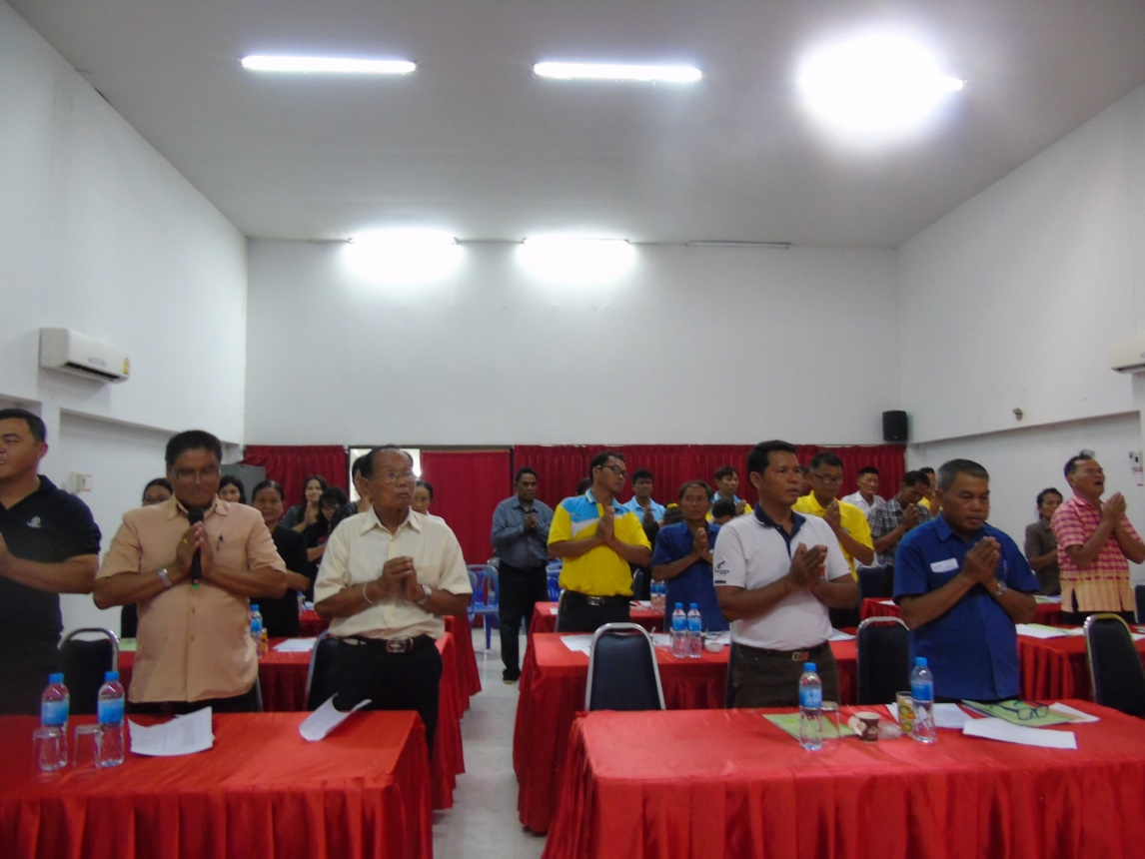

27
ภาพประกอบการฝึกอบรมและศึกษาดูงาน
วันที่ 5 มิถุนายน พ.ศ. 2562
ณ ที่ทำการองค์การบริหารส่วนตำบลนาเชือก อำเภอนาเชือก จังหวัดมหาสารคาม

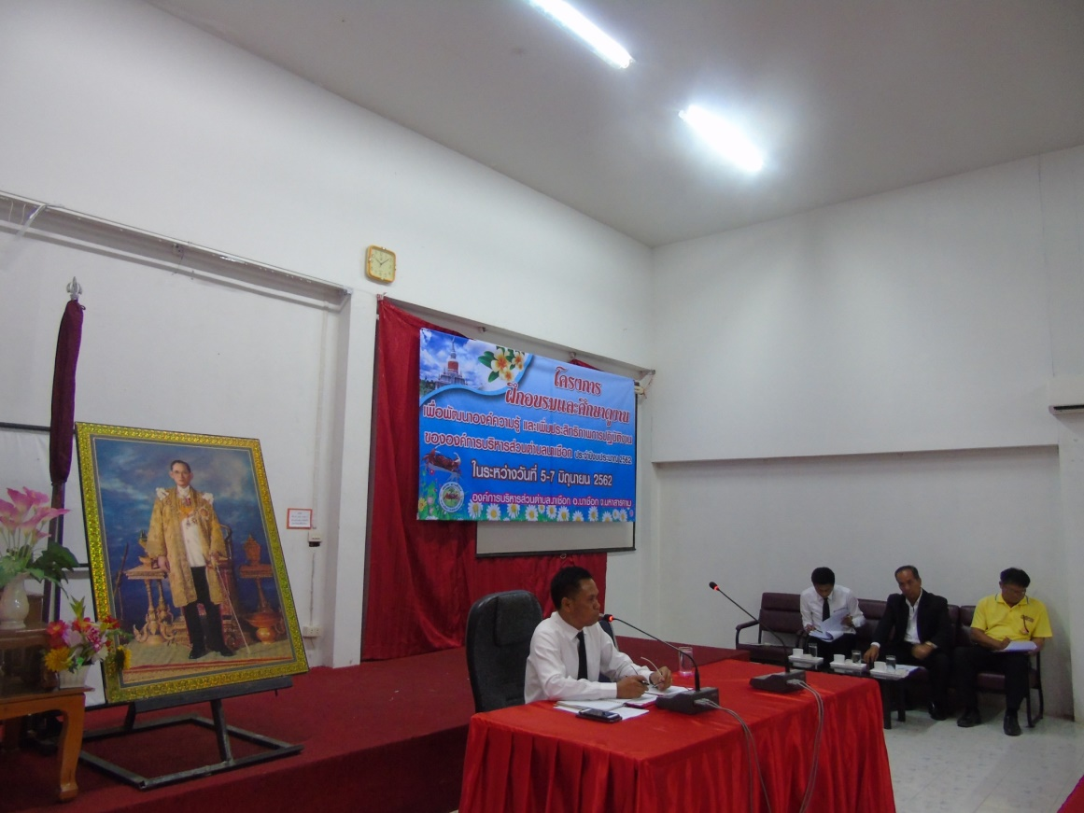

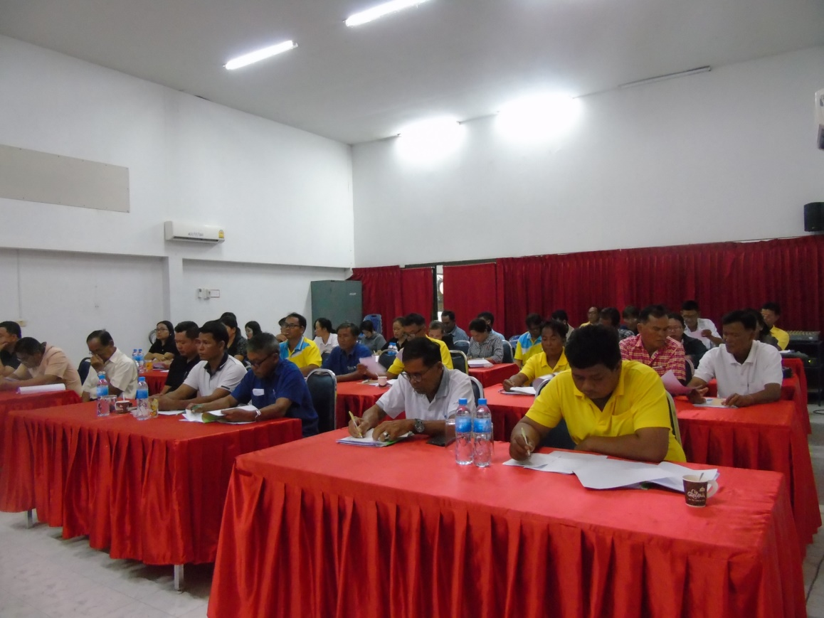

28
ภาพประกอบการฝึกอบรมและศึกษาดูงาน
วันที่ 5 มิถุนายน พ.ศ. 2562
ณ ที่ทำการองค์การบริหารส่วนตำบลนาเชือก อำเภอนาเชือก จังหวัดมหาสารคาม

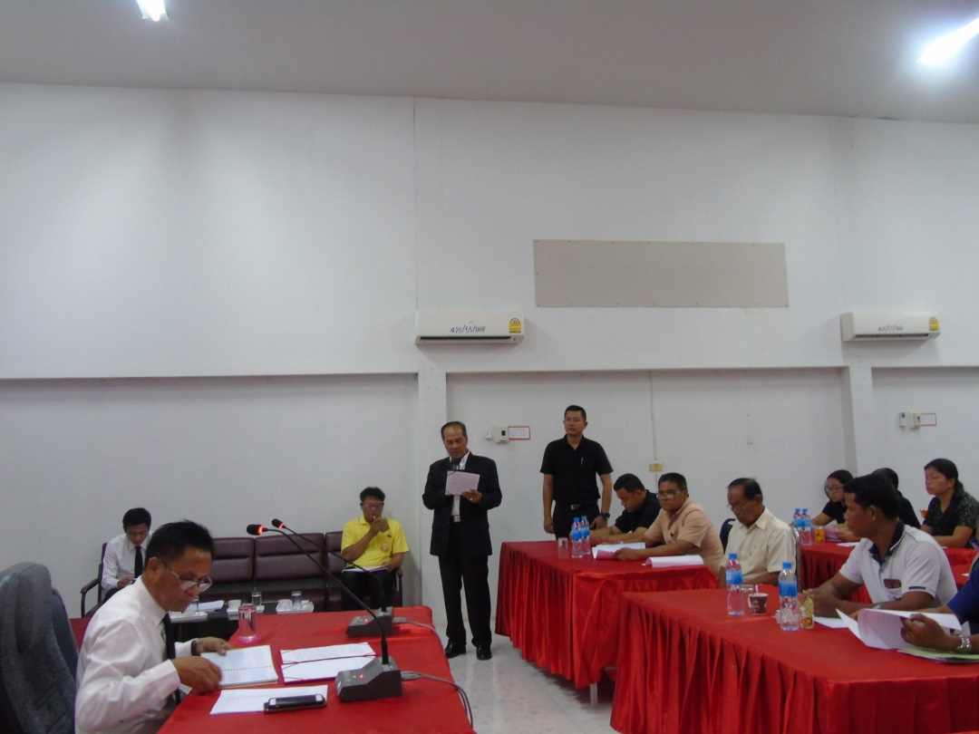

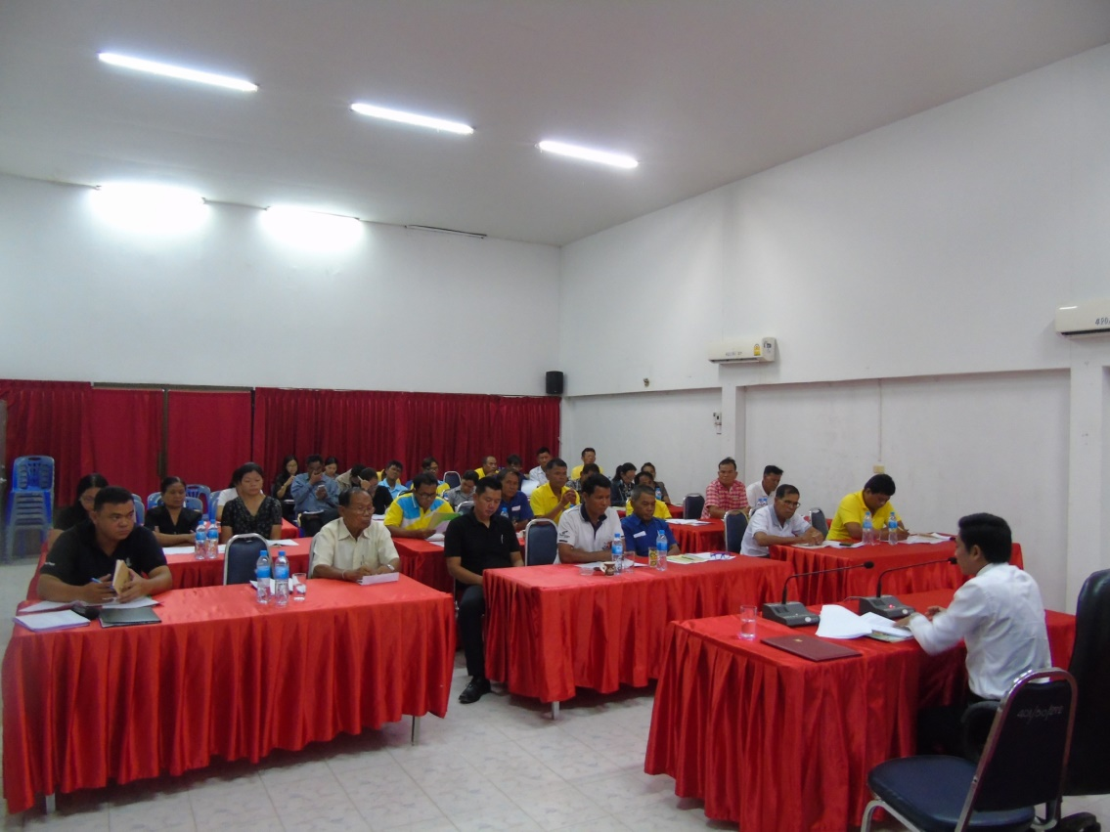

29
ภาพประกอบการฝึกอบรมและศึกษาดูงาน
วันที่ 6 มิถุนายน พ.ศ. 2562
ณ ศูนย์เรียนรู้ของชุมชนและผู้สูงอายุ บ้านจำรุง ตำบลเนินฆ้อ อำเภอแกลง จังหวัดระยอง

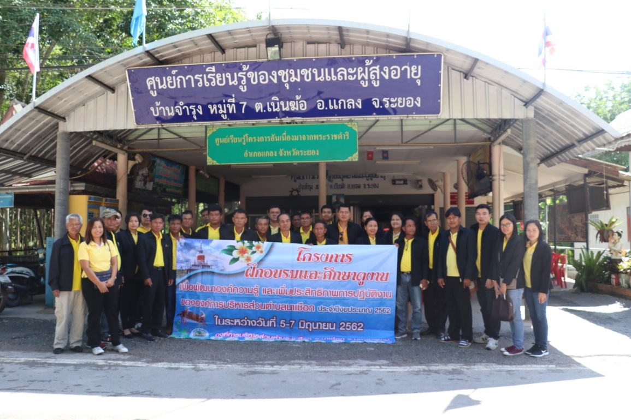

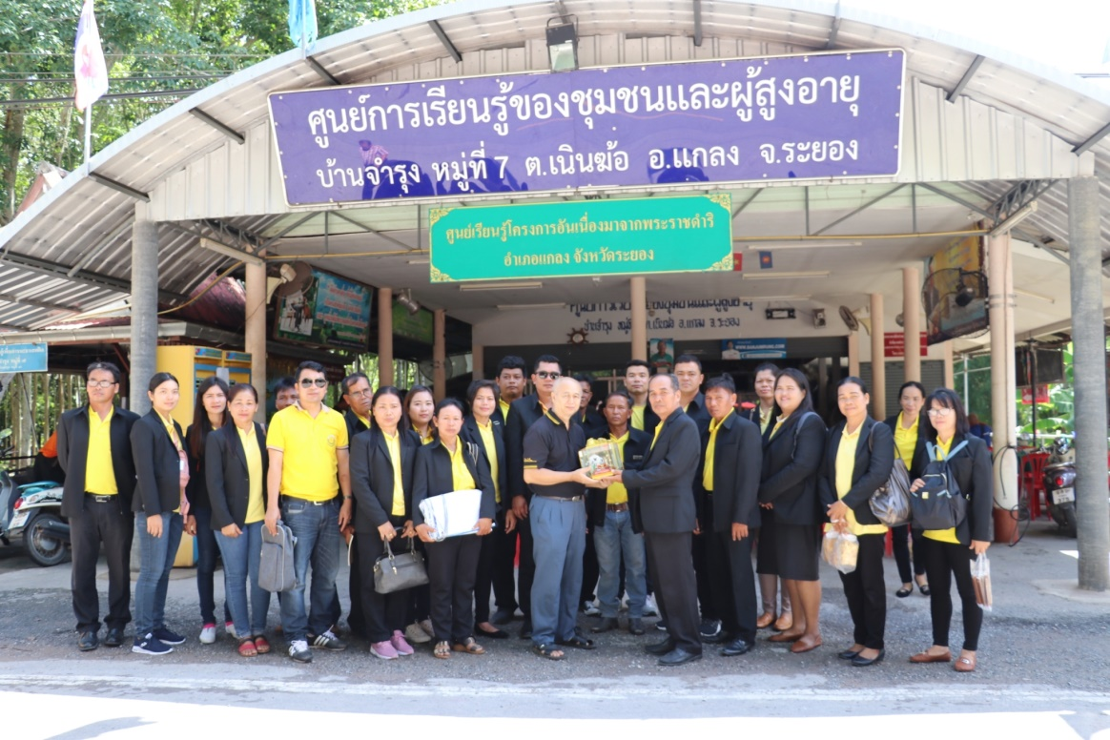

30
ภาพประกอบการฝึกอบรมและศึกษาดูงาน
วันที่ 6 มิถุนายน พ.ศ. 2562
ณ ศูนย์เรียนรู้ของชุมชนและผู้สูงอายุ บ้านจำรุง ตำบลเนินฆ้อ อำเภอแกลง จังหวัดระยอง

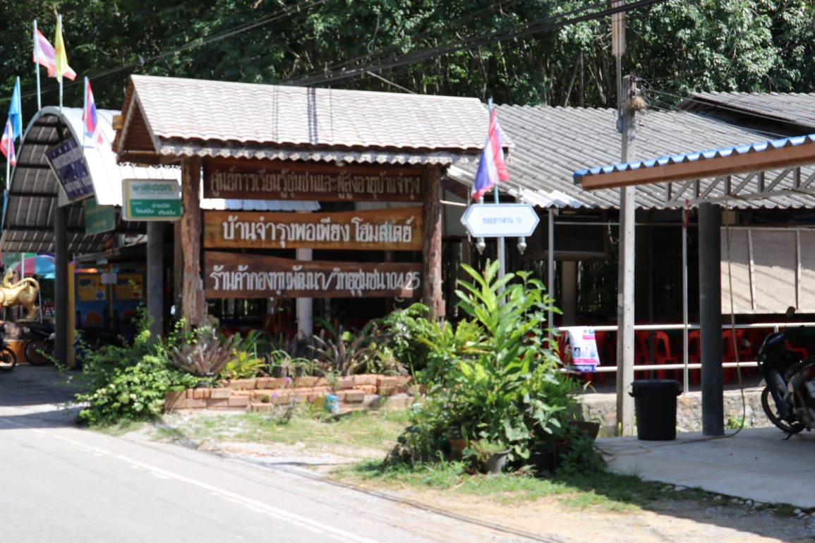

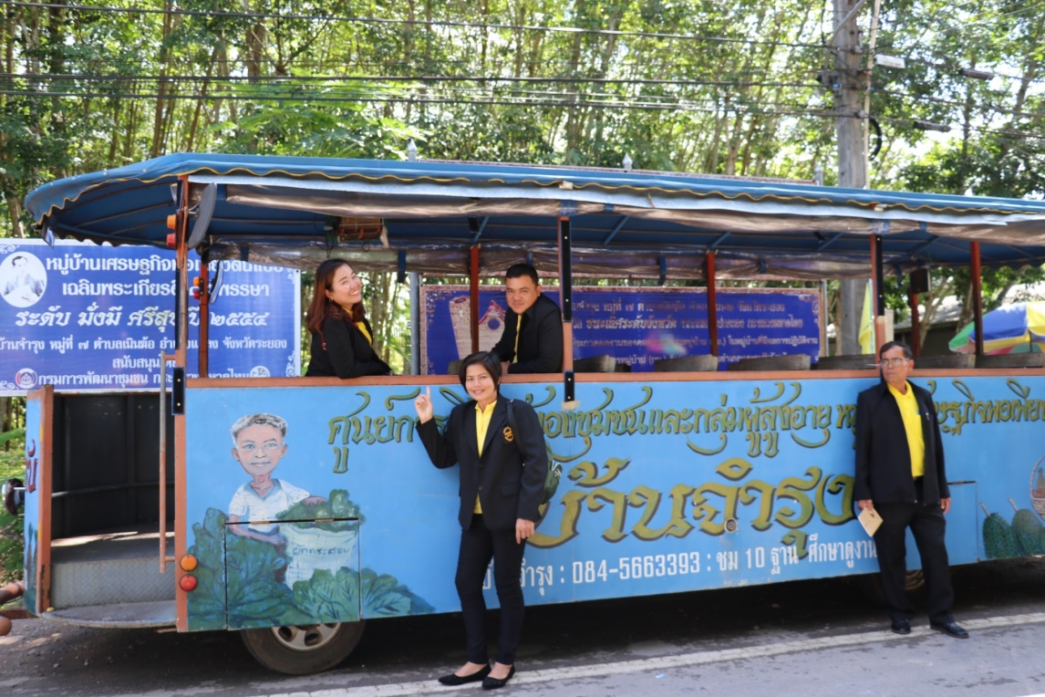

31

ภาพประกอบการฝึกอบรมและศึกษาดูงาน
วันที่ 6 มิถุนายน พ.ศ. 2562
ณ ศูนย์เรียนรู้ของชุมชนและผู้สูงอายุ บ้านจำรุง ตำบลเนินฆ้อ อำเภอแกลง จังหวัดระยอง

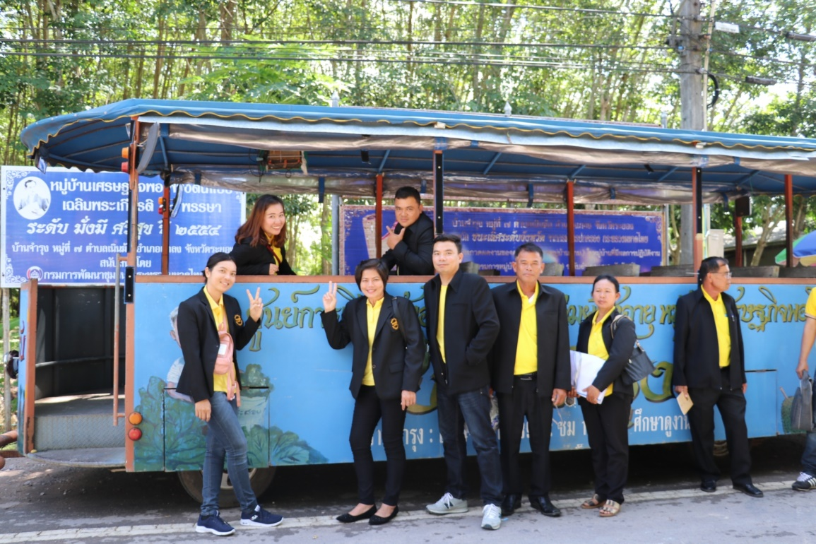

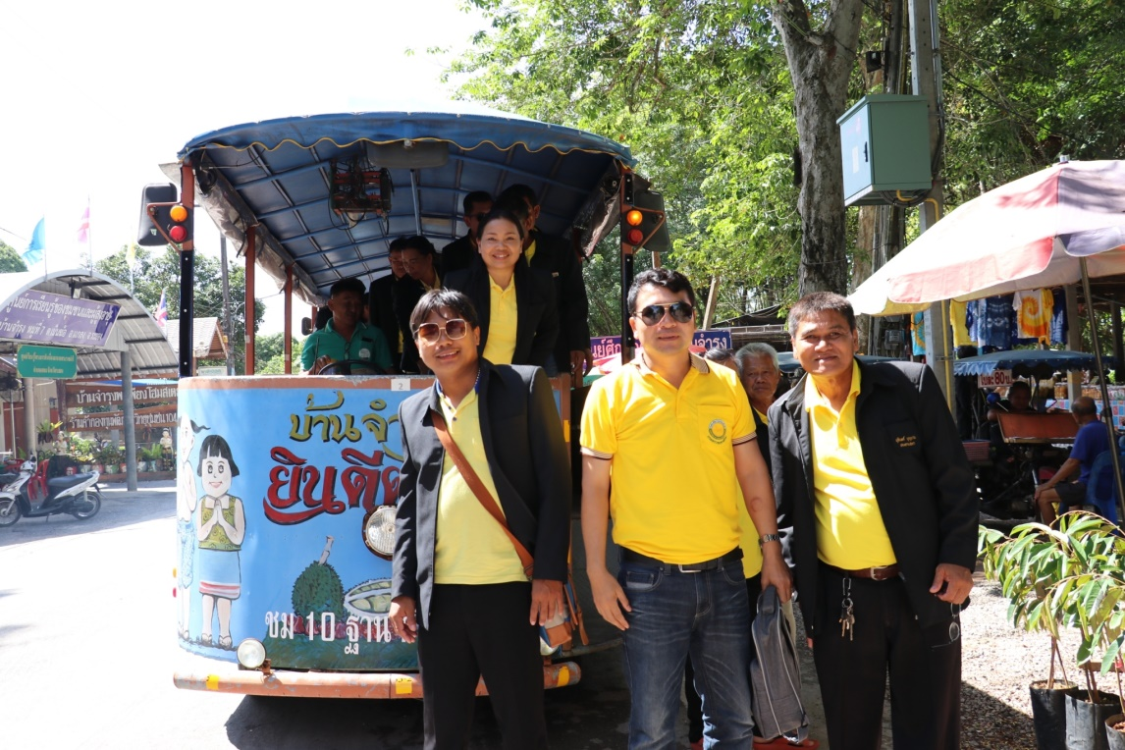

32

ภาพประกอบการฝึกอบรมและศึกษาดูงาน
วันที่ 6 มิถุนายน พ.ศ. 2562
ณ ศูนย์เรียนรู้ของชุมชนและผู้สูงอายุ บ้านจำรุง ตำบลเนินฆ้อ อำเภอแกลง จังหวัดระยอง

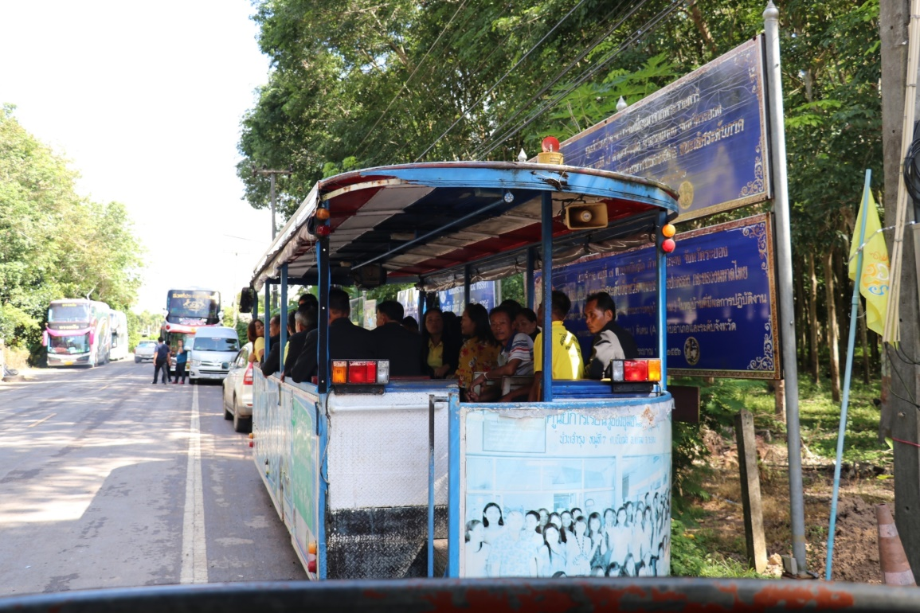

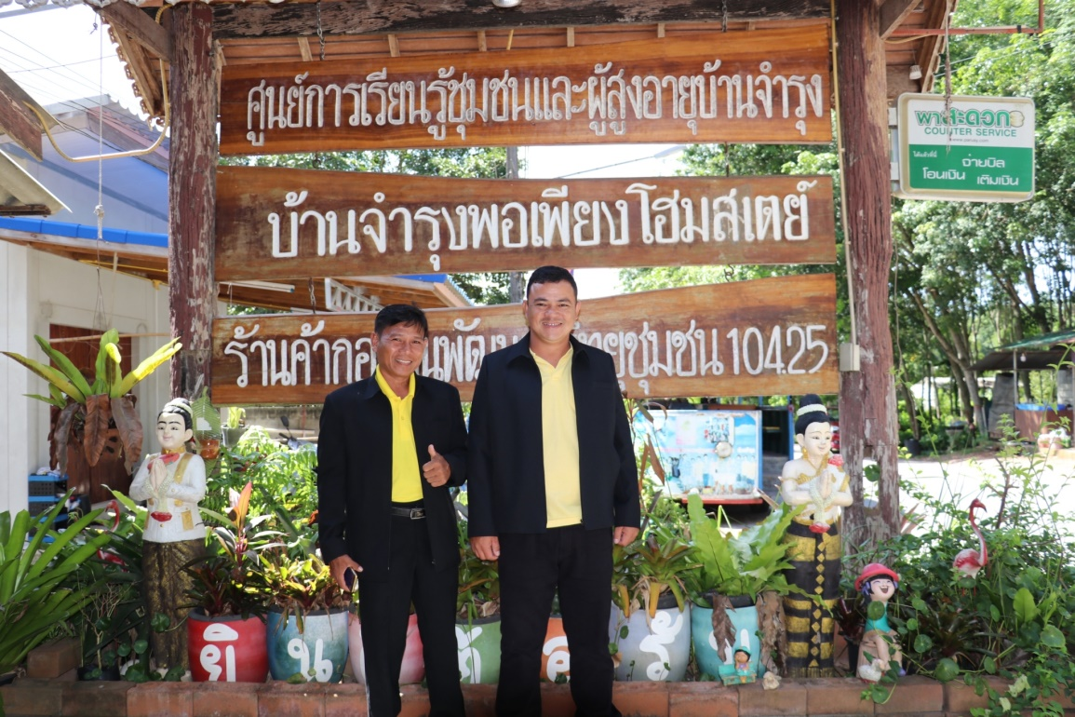

33

ภาพประกอบการฝึกอบรมและศึกษาดูงาน
วันที่ 7 มิถุนายน พ.ศ. 2562
ณ องค์การบริหารส่วนตำบลแกลง อำเภอเมืองระยอง จังหวัดระยอง

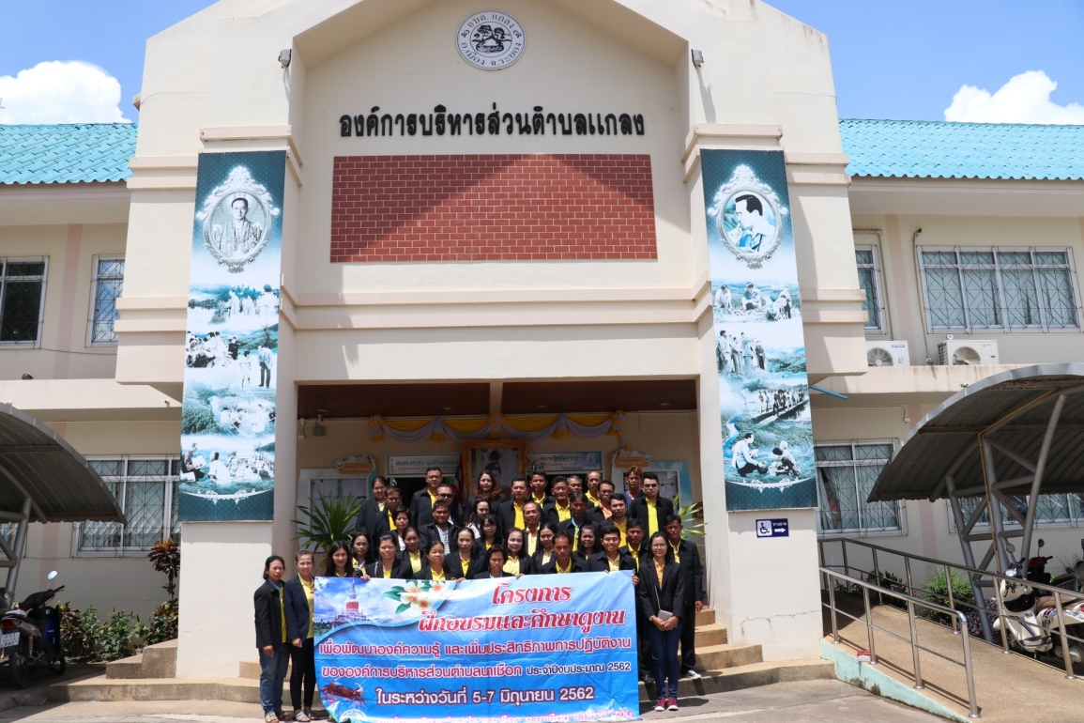

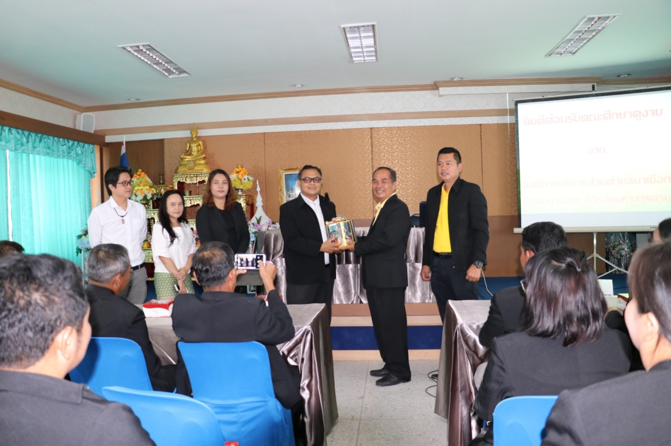

34

ภาพประกอบการฝึกอบรมและศึกษาดูงาน
วันที่ 7 มิถุนายน พ.ศ. 2562
ณ องค์การบริหารส่วนตำบลแกลง อำเภอเมืองระยอง จังหวัดระยอง

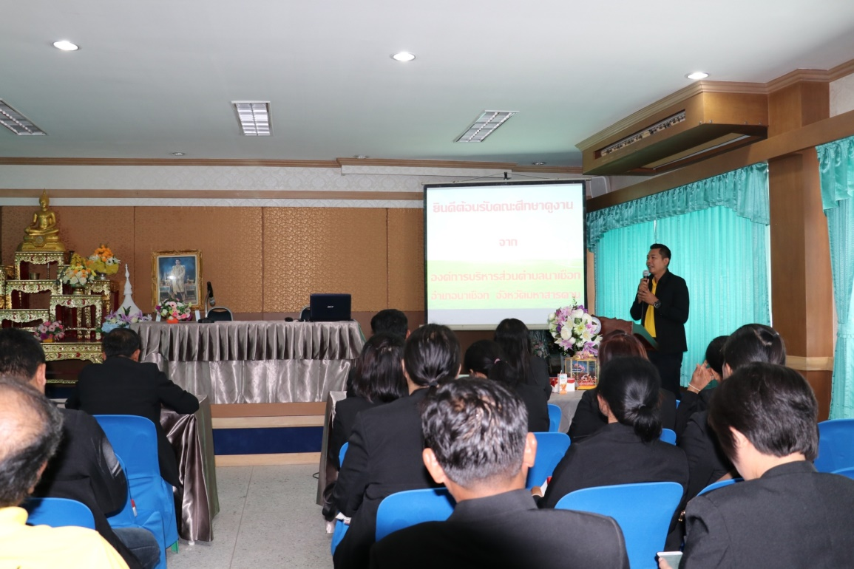

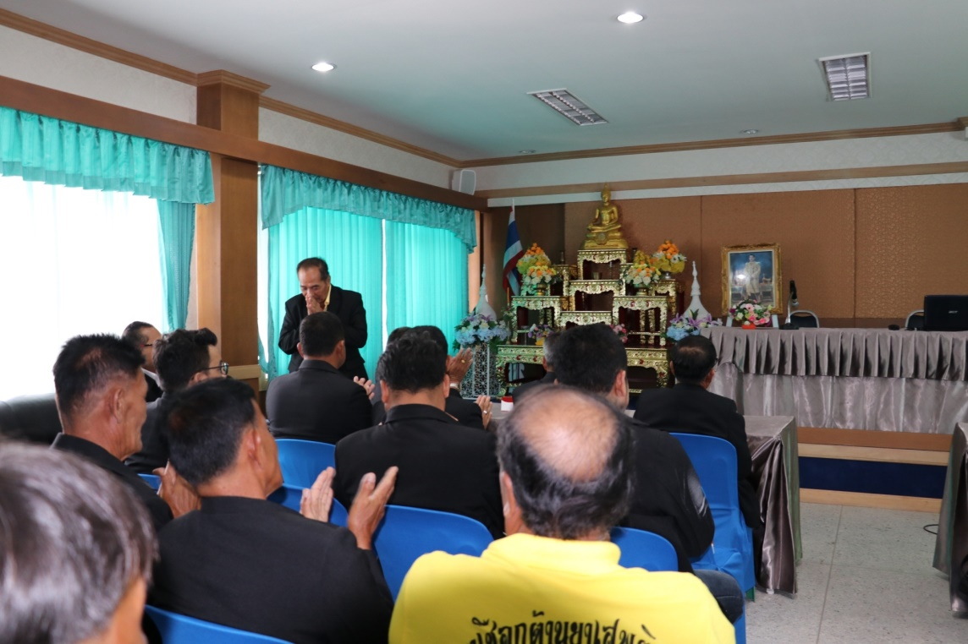

35

ภาพประกอบการฝึกอบรมและศึกษาดูงาน
วันที่ 7 มิถุนายน พ.ศ. 2562
ณ องค์การบริหารส่วนตำบลแกลง อำเภอเมืองระยอง จังหวัดระยอง

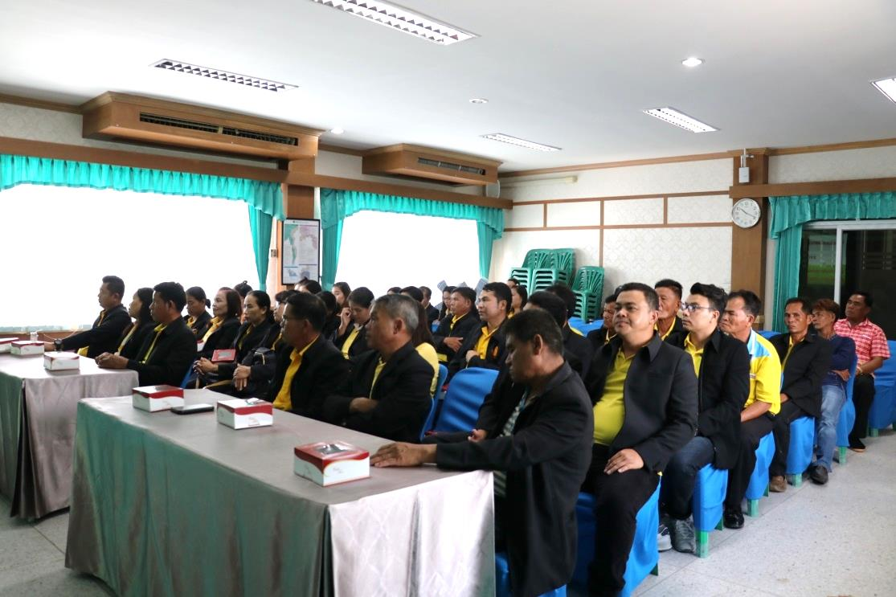

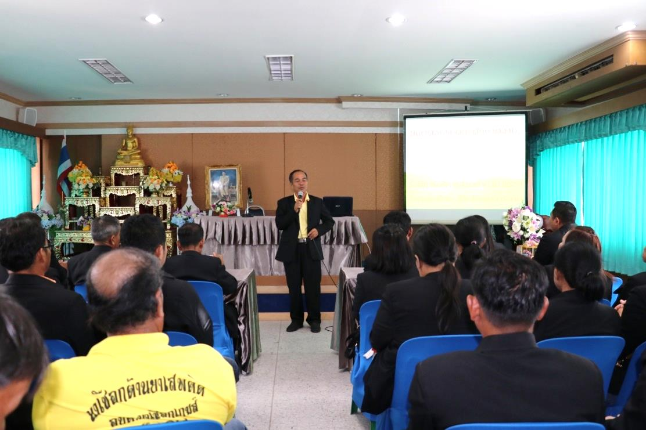

36

ภาพประกอบการฝึกอบรมและศึกษาดูงาน
วันที่ 7 มิถุนายน พ.ศ. 2562
ณ องค์การบริหารส่วนตำบลแกลง อำเภอเมืองระยอง จังหวัดระยอง

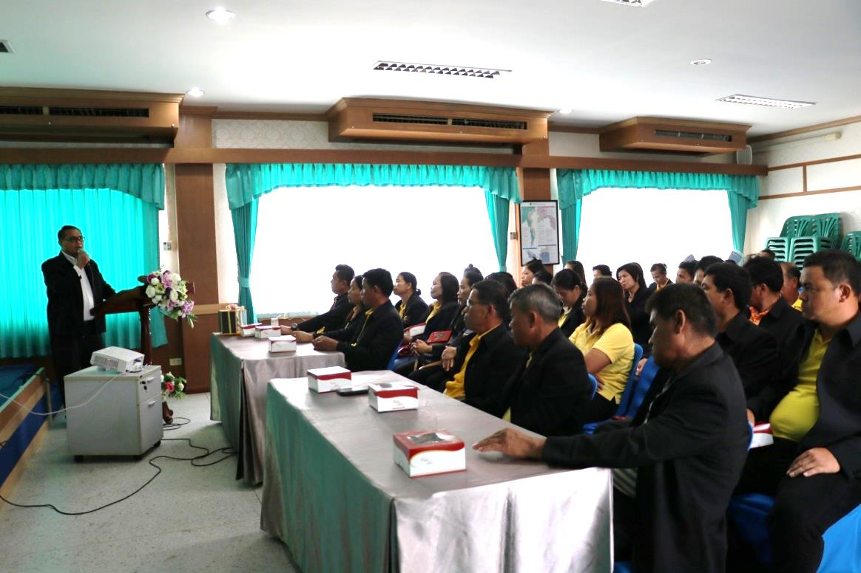

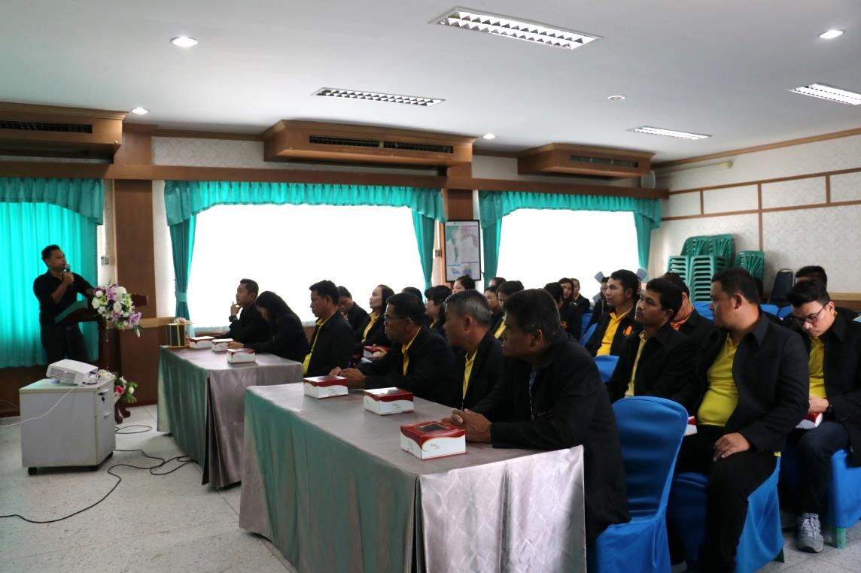

-29-

37

ภาพประกอบการฝึกอบรมและศึกษาดูงาน
วันที่ 7 มิถุนายน พ.ศ. 2562
ณ ศูนย์สมุนไพรสมเด็จเทพรัตนราชสุดาฯสยามบรมราชกุมารี อำเภอนิคมพัฒนา จังหวัดระยอง

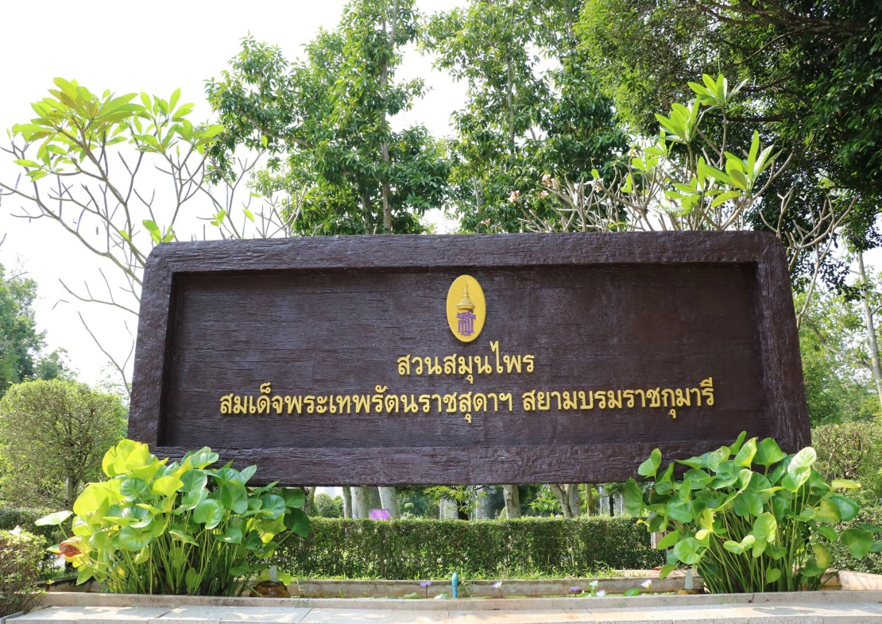

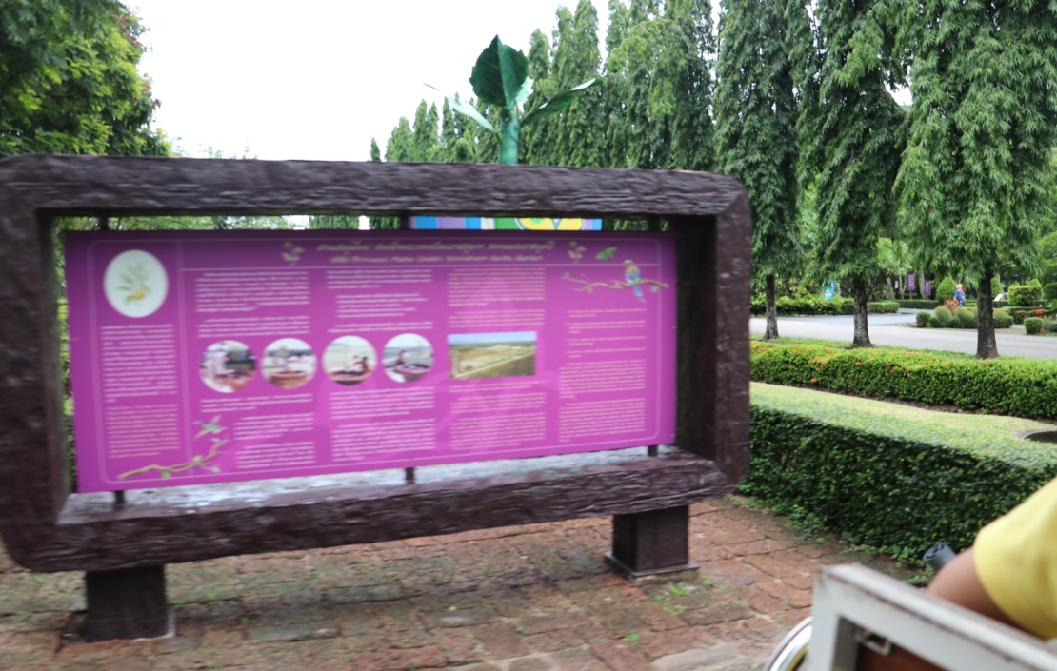

38

ภาพประกอบการฝึกอบรมและศึกษาดูงาน
วันที่ 7 มิถุนายน พ.ศ. 2562
ณ ศูนย์สมุนไพรสมเด็จเทพรัตนราชสุดาฯสยามบรมราชกุมารี อำเภอนิคมพัฒนา จังหวัดระยอง

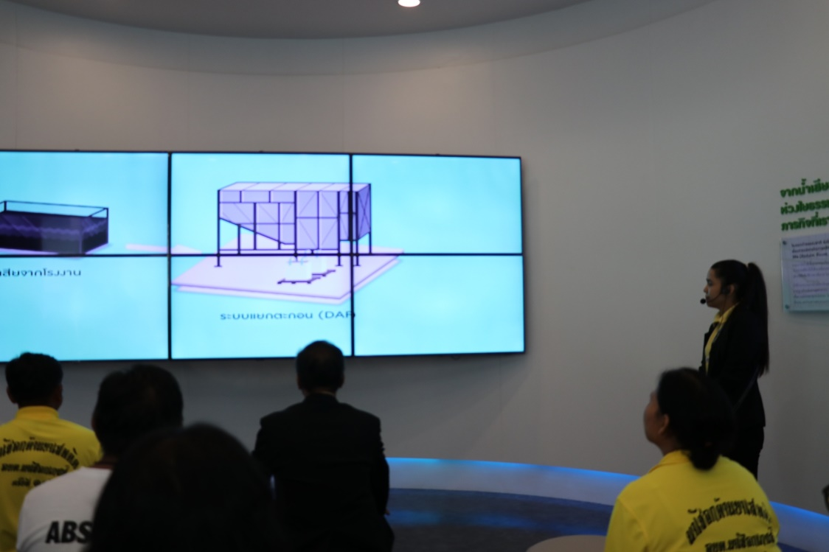

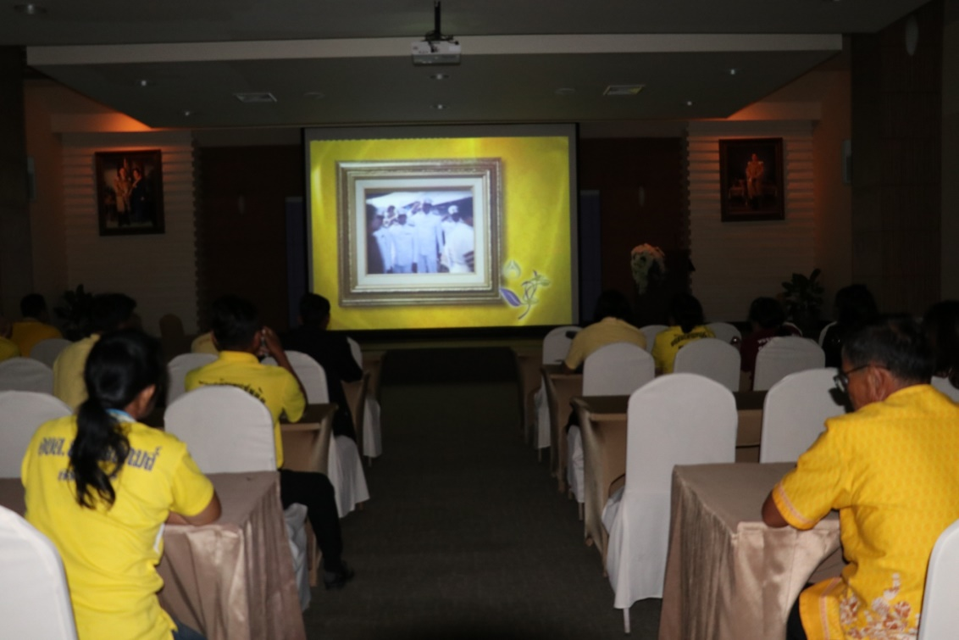

39

ภาพประกอบการฝึกอบรมและศึกษาดูงาน
วันที่ 7 มิถุนายน พ.ศ. 2562
ณ ศูนย์สมุนไพรสมเด็จเทพรัตนราชสุดาฯสยามบรมราชกุมารี อำเภอนิคมพัฒนา จังหวัดระยอง

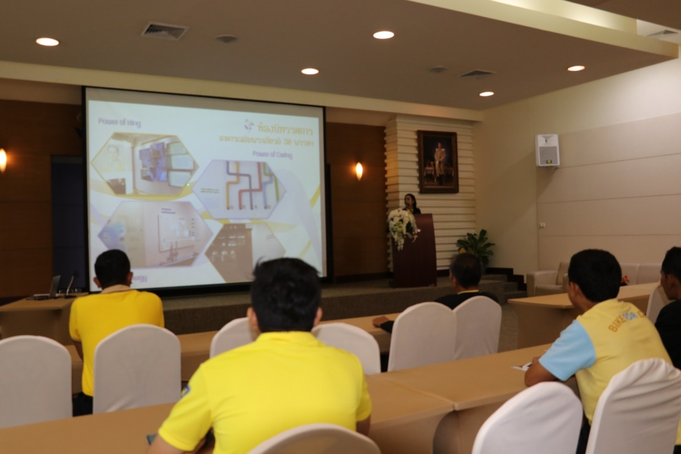

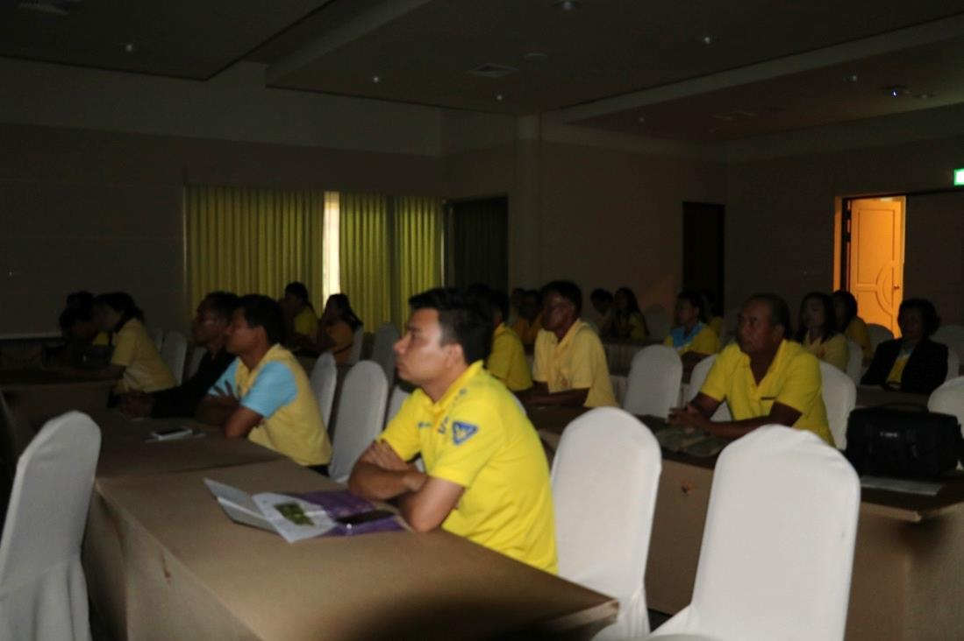

40

ภาพประกอบการฝึกอบรมและศึกษาดูงาน
วันที่ 7 มิถุนายน พ.ศ. 2562
ณ ศูนย์สมุนไพรสมเด็จเทพรัตนราชสุดาฯสยามบรมราชกุมารี อำเภอนิคมพัฒนา จังหวัดระยอง

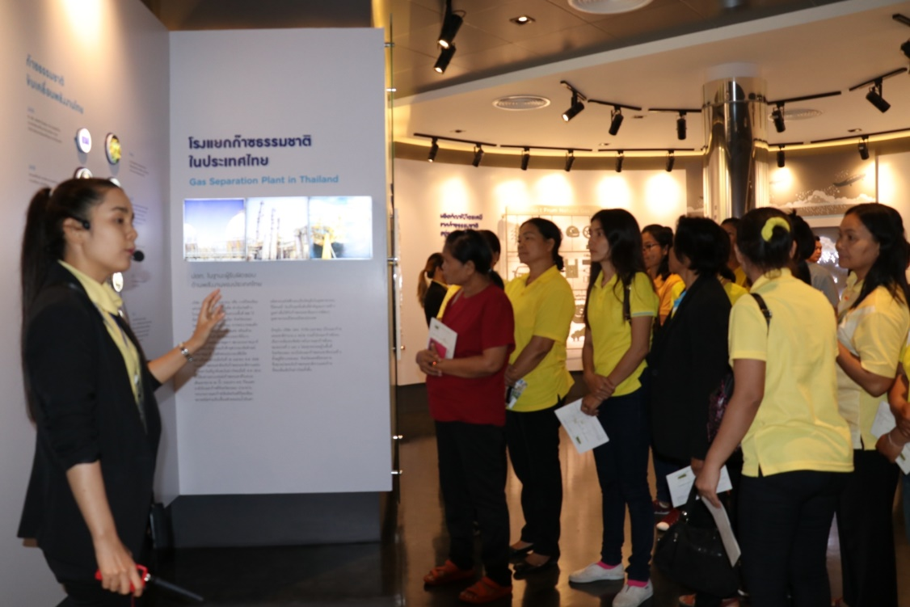

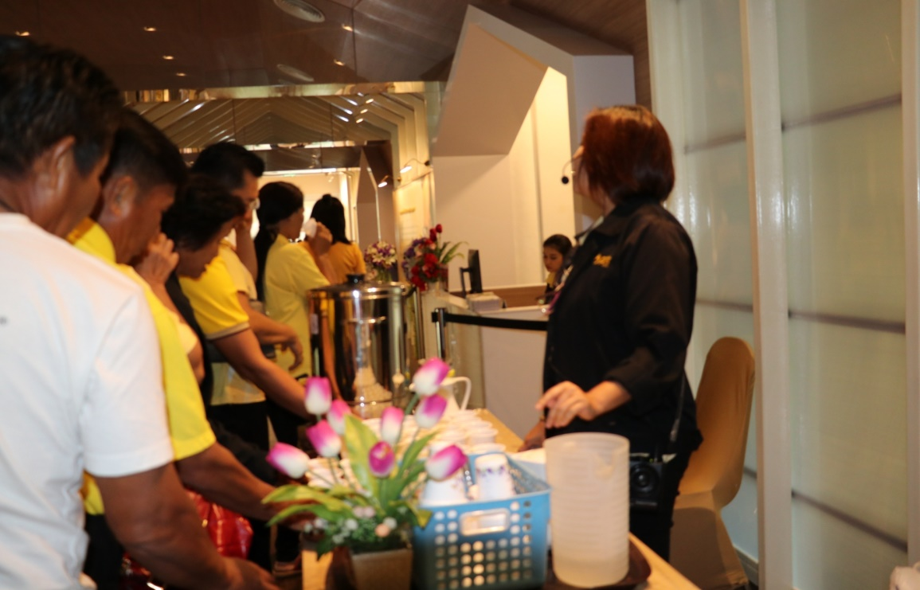

ภาคผนวก

ภาคผนวก

41

ภาพประกอบการฝึกอบรมและศึกษาดูงาน
วันที่ 7 มิถุนายน พ.ศ. 2562
ณ ศูนย์สมุนไพรสมเด็จเทพรัตนราชสุดาฯสยามบรมราชกุมารี อำเภอนิคมพัฒนา จังหวัดระยอง

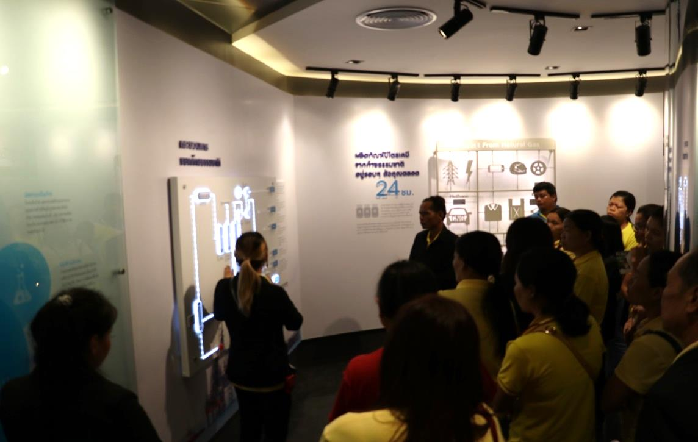

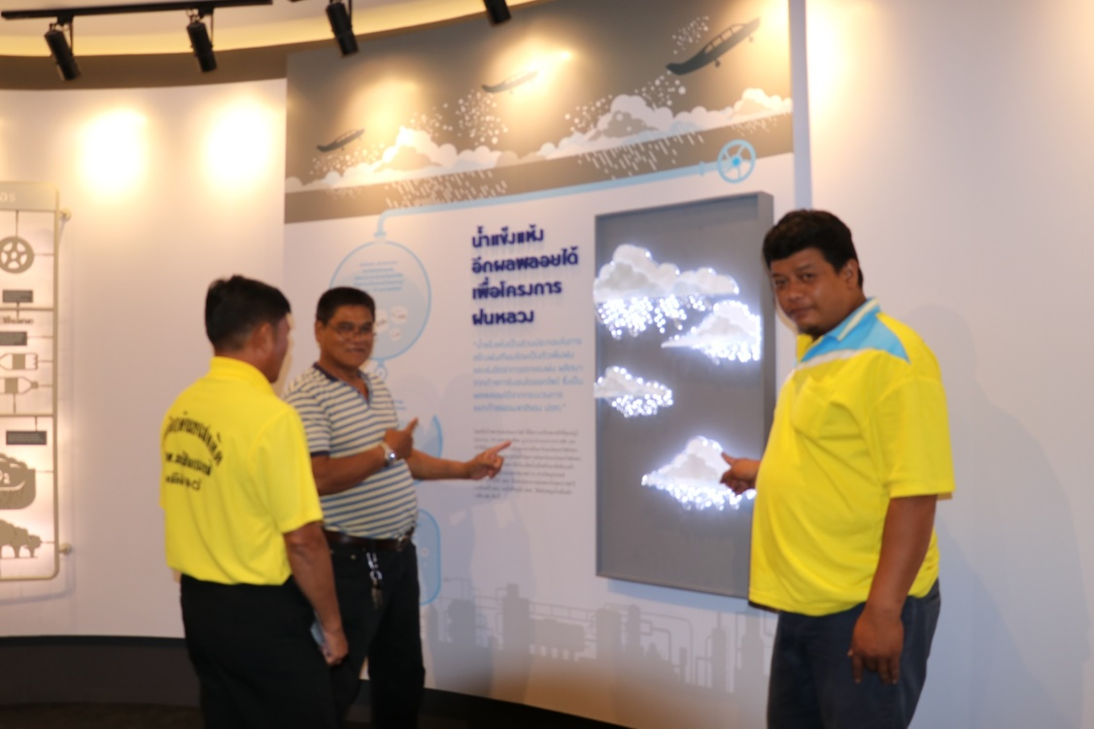

ภาคผนวก

ภาคผนวก

42

ภาพประกอบการฝึกอบรมและศึกษาดูงาน
วันที่ 7 มิถุนายน พ.ศ. 2562
ณ ศูนย์สมุนไพรสมเด็จเทพรัตนราชสุดาฯสยามบรมราชกุมารี อำเภอนิคมพัฒนา จังหวัดระยอง

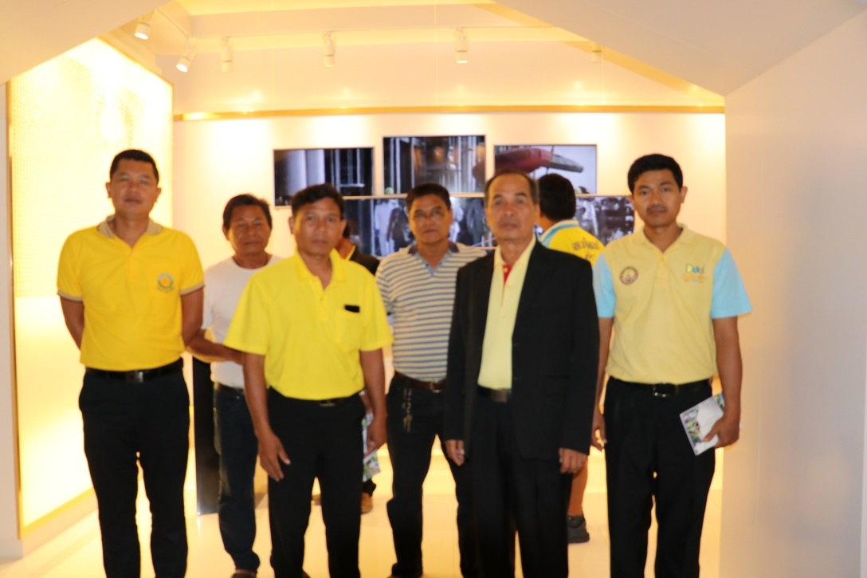

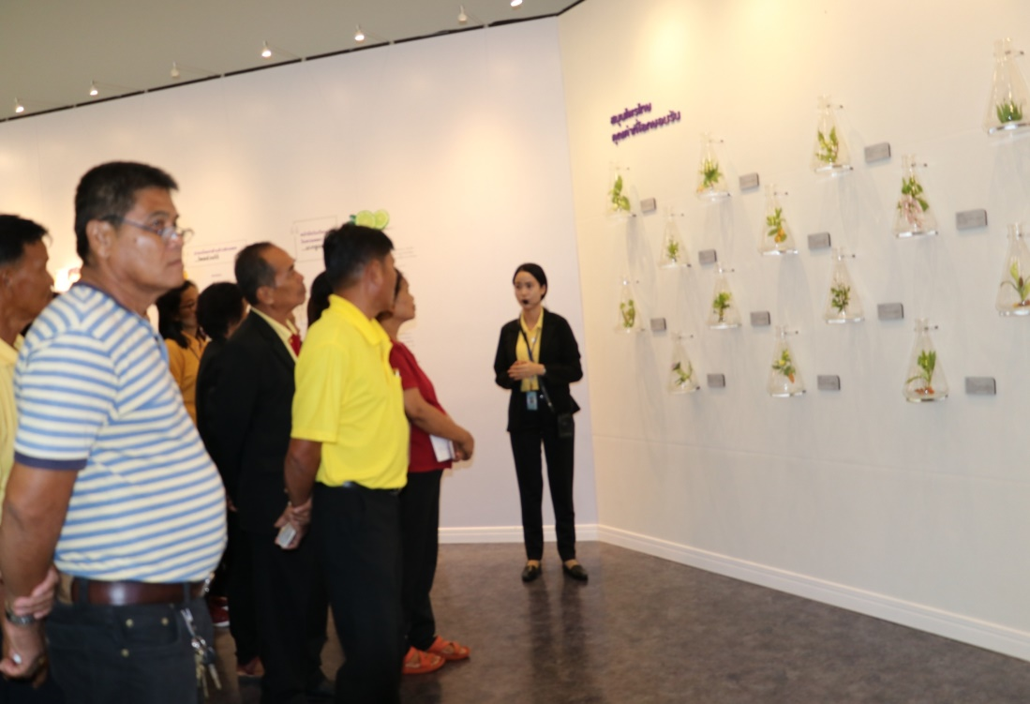

ภาคผนวก

43

ภาพประกอบการฝึกอบรมและศึกษาดูงาน
วันที่ 7 มิถุนายน พ.ศ. 2562
ณ ศูนย์สมุนไพรสมเด็จเทพรัตนราชสุดาฯสยามบรมราชกุมารี อำเภอนิคมพัฒนา จังหวัดระยอง
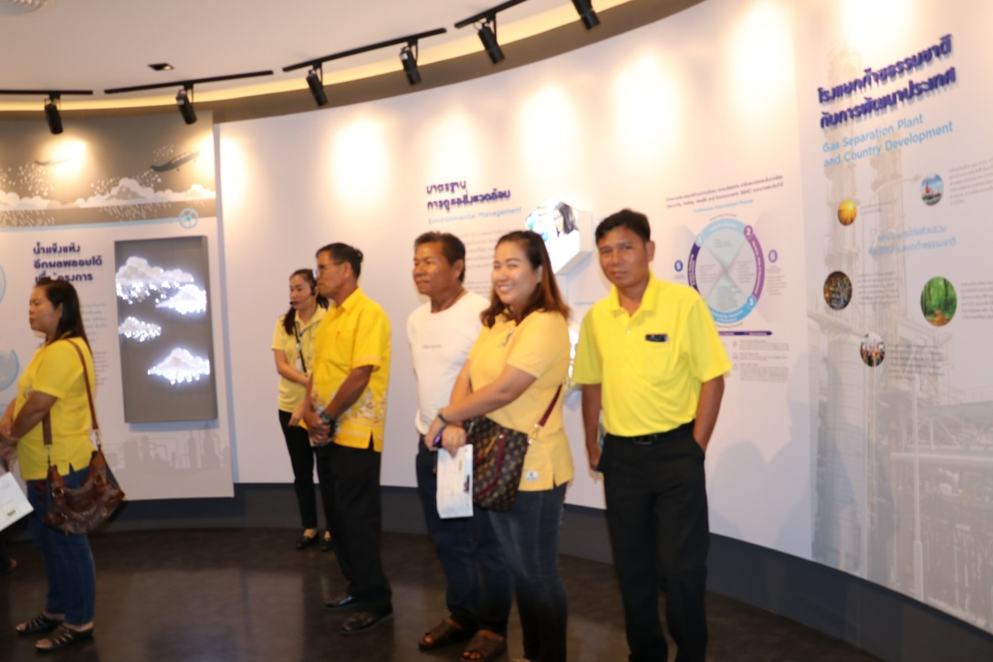

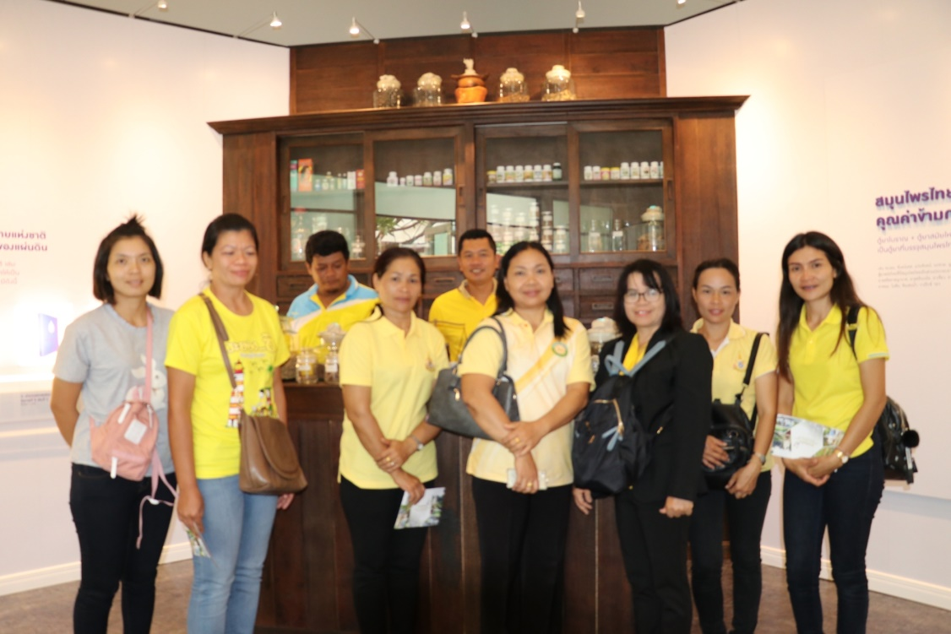

ภาคผนวก

44

ภาพประกอบการฝึกอบรมและศึกษาดูงาน
วันที่ 7 มิถุนายน พ.ศ. 2562
ณ ศูนย์สมุนไพรสมเด็จเทพรัตนราชสุดาฯสยามบรมราชกุมารี อำเภอนิคมพัฒนา จังหวัดระยอง

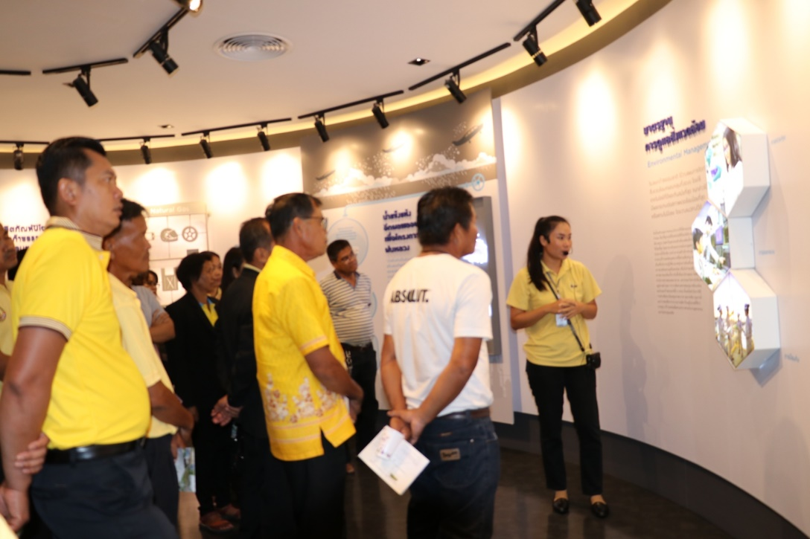

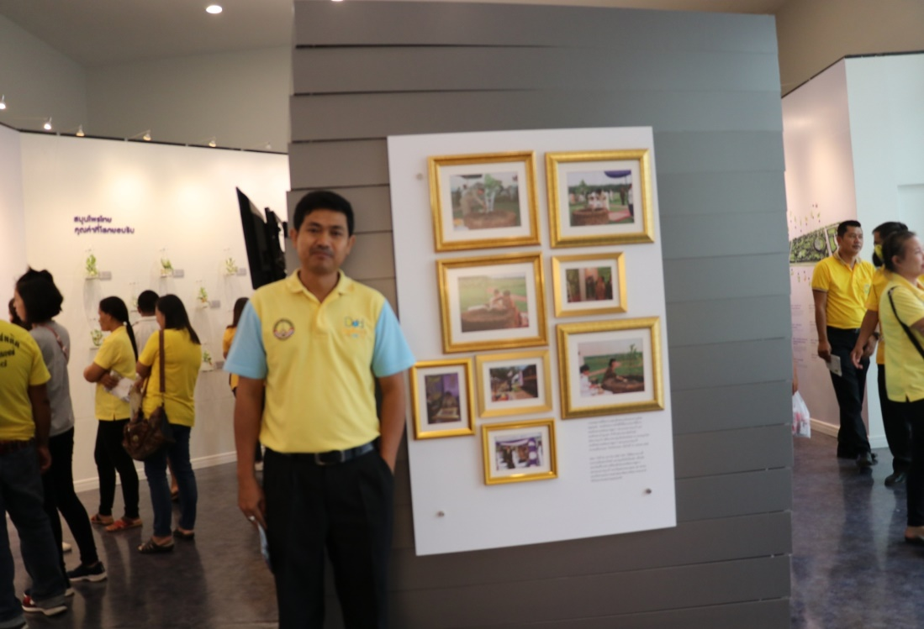

45

ภาพประกอบการฝึกอบรมและศึกษาดูงาน
วันที่ 7 มิถุนายน พ.ศ. 2562
ณ ศูนย์สมุนไพรสมเด็จเทพรัตนราชสุดาฯสยามบรมราชกุมารี อำเภอนิคมพัฒนา จังหวัดระยอง

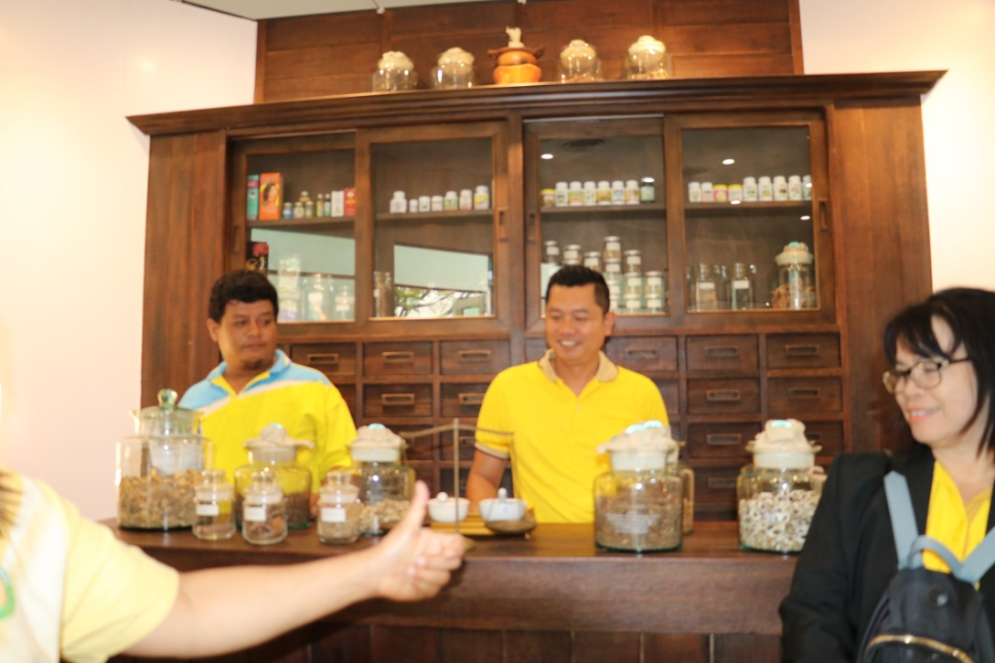

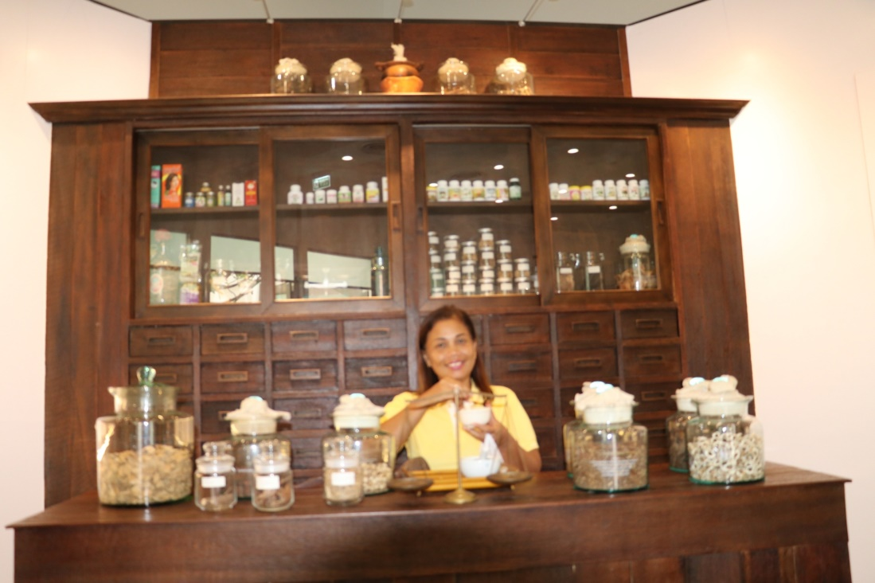

ภาคผนวก

46

ภาพประกอบการฝึกอบรมและศึกษาดูงาน
วันที่ 7 มิถุนายน พ.ศ. 2562
ณ ศูนย์สมุนไพรสมเด็จเทพรัตนราชสุดาฯสยามบรมราชกุมารี อำเภอนิคมพัฒนา จังหวัดระยอง

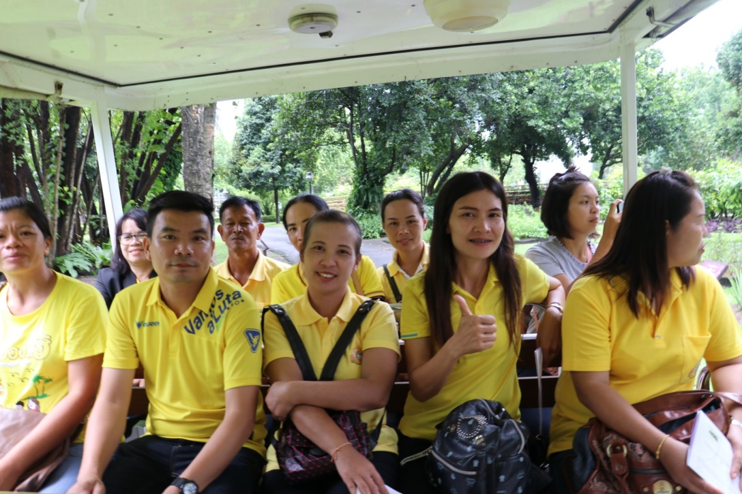

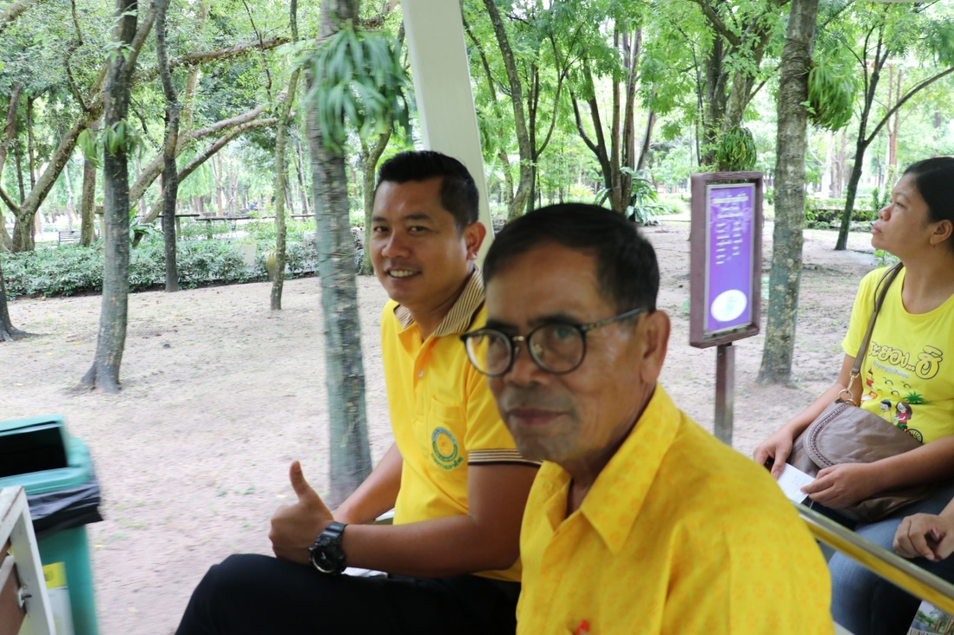

ภาคผนวก

